Rok 2013

Nesmírné a červené

Nesmírné a červené
nad pařížskými paláci
stoupá zimní slunce zrozené
a zas se vytrácí
Jako slunce i mé srdce se vytrácí a všechna krev odejde z něho
odejde, aby tě hledala
má lásko
má krásná něho
A našla tě
tam kde jsi

Jacques Prévert – Jsem jaký jsem

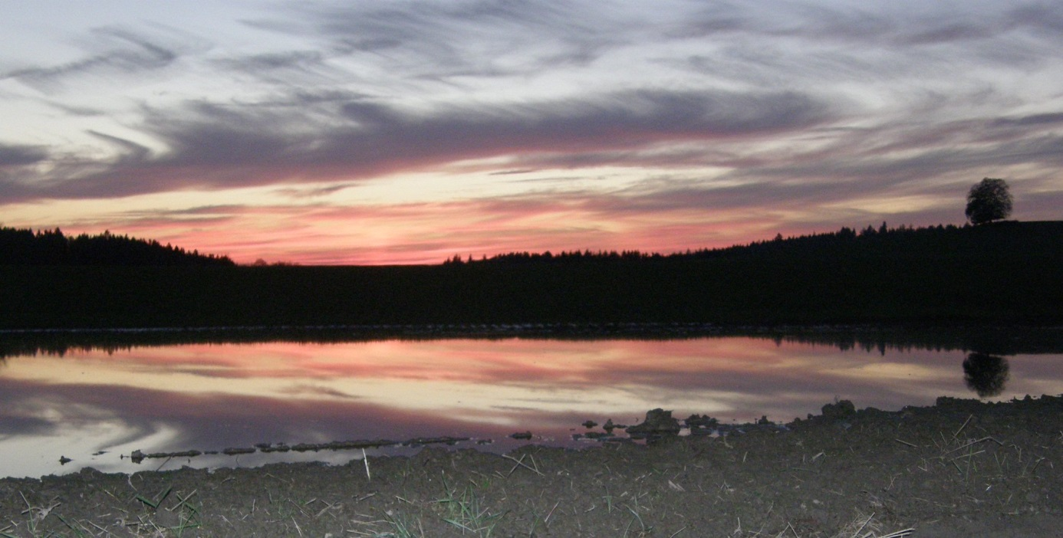
Západ slunce nad Ohrázenicí

Rod 2013 byl rokem volebním – konaly se jak parlamentní, tak i prezidentské volby. Do Křenovic se znovu vrátili archeologové a odkryli ještě jeden hrob z druhé světové války – tentokrát u kamenného kříže směrem na Milevsko.
Počátkem června přišla povodeň. Sice ne tak silná jako v roce 2002, ale dvůr a stodola u Jakubců byly pod vodou. V zimě byly poprvé protaženy běžkařské stopy okolo Křenovic.
Asi po 40 letech byl odbahněn obecní rybník Lazna.
Devadesáti let se dožil v plném zdraví p. Josef Sosnovec a stal se tak nejstarším občanem Křenovic. Osmaosmdesát let také v tomto roce oslavil bývalý kronikář p. Václav Vlna.

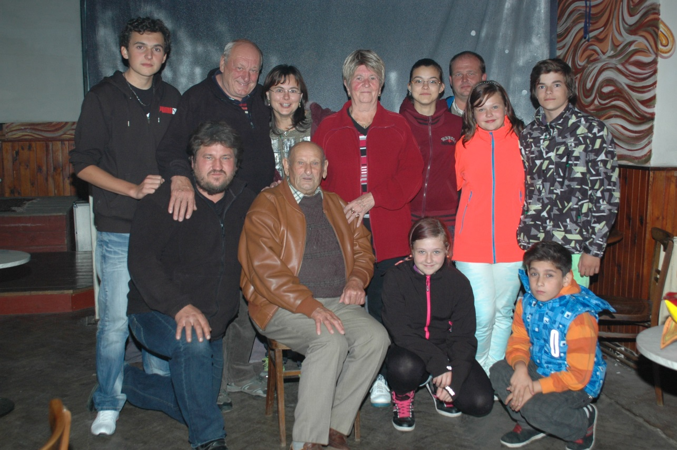
Václav Vlna 88 let – gratulanti

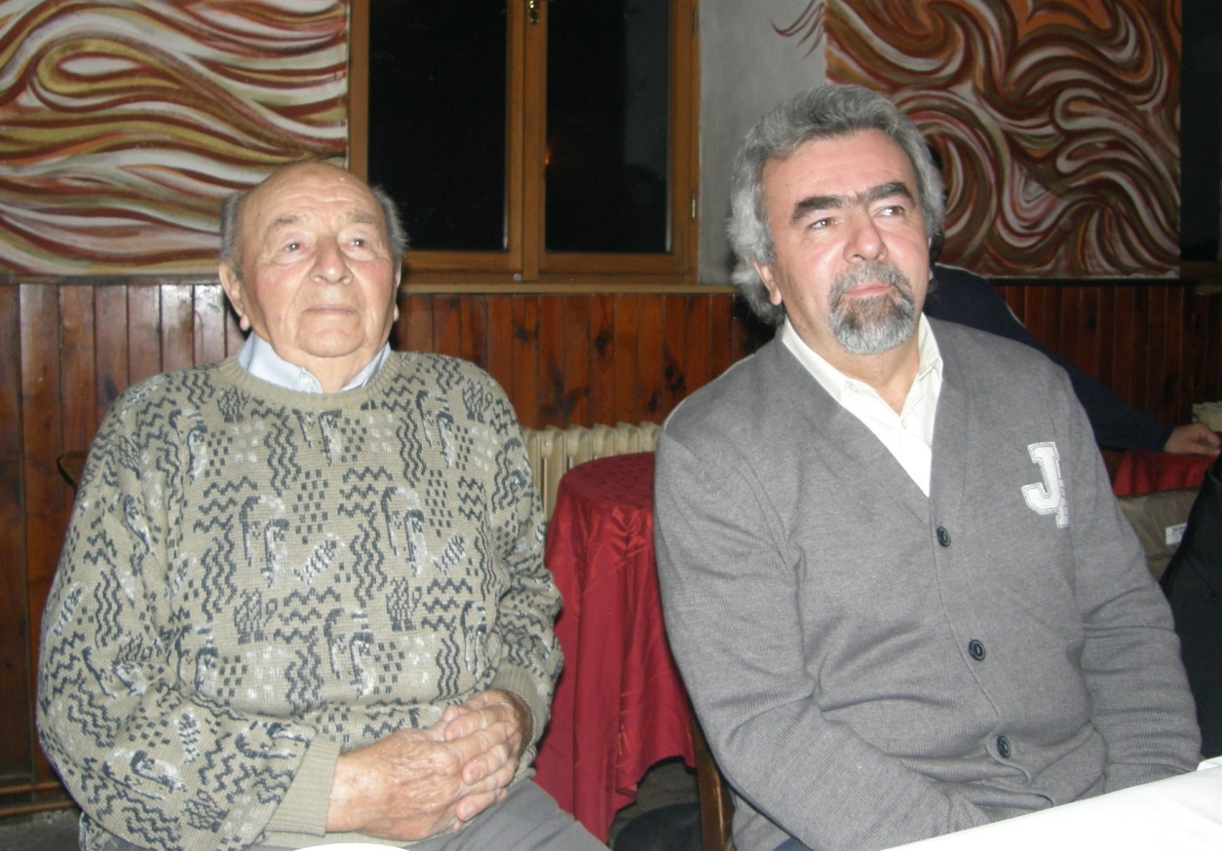
Josef Sosnovec – 90 let se synem Pavlem

Statistika obyvatel:

Odhlášení: Jansa Václav č.p. 51, Kočič Bego č.p. 91, Kočičová Lenka č. 91
Přihlášeni: Kendziorská Dana č. 91, Kendziorský Jan č.p. 91, Hořejší Eva č.p. 81

Narozeni: Jan Kosinka č.p. 28 * 20.4.2013

Zemřelí: v tomto roce žádný občan trvale zde hlášený nezemřel.

Zemřela však rodačka z Křenovic Ludmila Makovičková.

Ludmila Makovičková se narodila roku 1934 v Křenovicích č. 46. Její otec Josef Makovička byl jedním ze zakladatelů lesního divadla v Křenovicích. Ludmila se narodila jako druhá dcera svých rodičů. Její starší sestra zemřela v dětství. Ludmila jako dítě onemocněla dětskou obrnou. Chodila o berlích a později byla odkázána i na invalidní vozík. I přese všechny nepřízně osudu po válce vystudovala střední ekonomickou školu a pracovala v kanceláři. Koncem 50 let 20. století se z Křenovic odstěhovala a prodala svoji chalupu Polodnovým, kteří zde žijí dodnes. Ludmila Makovičková se provdala za Ing. Jaroslava Dienera a žili spolu v Sezimově ústí. Zde také dne 26.11.2013 zemřela.

Životní jubilea občanů:
90 let se dožil Josef Sosnovec * 27.1.1923, trvale hlášen v č. 19, pobývá u své dcery Marie v Písku
89 let se dožila Marie Kučerová *23.9.1924 – žije v Písku v domě s pečovatelskou službou
88 let se dožil Václav Vlna *21.9.1925, žije v č. 71
87 let se dožila Marie Špejlová *15.8.1926, žije v č. 73
87 let se dožila Věra Pěchotová *28.9.1926, žije v č. 20
87 let se dožila Anežka Krejčová *21.11.1926, žije v č. 77
85 let se dožil Josef Šťastný *27.9.1927, žije v č. 17
84 let se dožila Anna Brčáková *29.5.1929, žije v č. 16
82 let se dožila Marie Boušková *13.4.1931, v č. 13
82 let se dožila Eva Bendová * 29.8.1931, žije v č. 61
82 let se dožila Marie Šťastná *5.11.1931, žije v č. 17
82 let se dožila Marie Bártová *11.12.1931, žije v č. 47
81 let se dožila Jaroslava Čížková *12.3.1932, žije v č. 51
81 let se dožil Václav Pokorný *27.9. 1932, žije v č. 74

70 let se dožil Václav Hýsek *22.11.1943, žije v č. 38
65 let se dožili Jiří Opava *7.7.1948, žije v č. 88
Marie Kozáková *3.5.1948, žije v č. 85
60let se dožili Jaroslav Krška *25.2.1953, žije v č. 24
Milan Sláma *12.11.1953, žije v č. 33
Jan Kendziorski *17.1.1953, žije v č. 91
55 se dožily Milena Prokopová *27.3.1958, trvale hlášená v č. 9
Libuše Vlnová *10.2.1958, žije č. 71
50 let se dožili Ivan Průša *10.2.1963, žije v č. 68
Ivana Slámová *10.3.1963, žije v č. 3
Dagmar Bártová *25.2.1963, žije v č. 47

Ke konci roku 2013 je k trvalému pobytu hlášeno 1962 obyvatel.

Počasí

Leden:
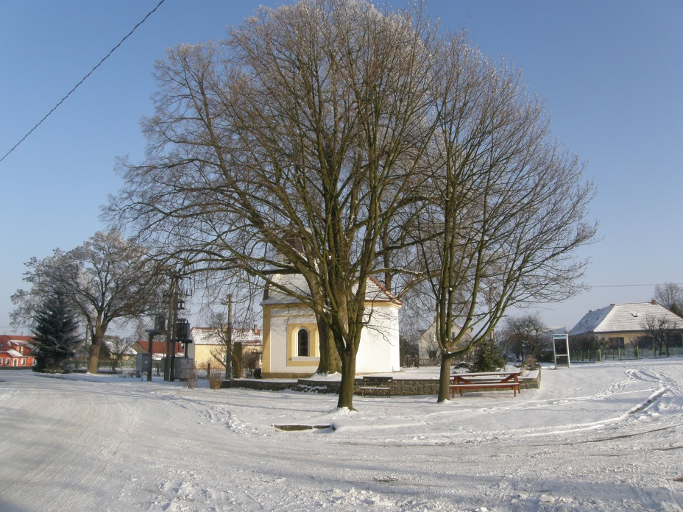
Charakter lednového počasí byl inverzní. Dne 12.1. sice napadlo asi 30 cm sněhu, ale teploty nebyly příliš nízké. V noci maximálně -10°C a přes den mírně pod nulou. Koncem ledna přišla rychlá obleva a potoky vody po polích tekly jako na jaře. Slunce téměř přes den nezasvitlo, je silná inverze.

Únor:
Podobný charakter počasí jako v lednu, za oba měsíce bylo pouze 22 hodin slunečního svitu. Je zataženo s mlhami, což vede k depresivním náladám. V polovině měsíce napadlo asi 20 cm sněhu. Ten vydržel až do konce měsíce.

Březen:
Dne 2.3. po dlouhé době po celý den svítilo slunce! Sníh prudce tál, ale ještě ho zbylo cca 5 cm. Přes den jsou teploty nad nulou, v noci mrzne. I březnu bylo podprůměrně slunečných dnů. Dne 19.3. opět napadl sníh. Tento březen byl nejchladnějším březnem od roku 1951. Celkem 15 dní v březnu bylo náledí. Od Severního moře neustále proudil do střední Evropy chladný vzduch. Na konci měsíce ještě noční teploty dosahovaly -8°C.

Duben:
První polovina měsíce byla také velice chladná. Slunce bylo pomálu. Na Velikonoce bylo deštivo, chladno s teplotami těsně nad nulou. Zlom přišel 10.4. - pak nastalo oteplení na 15-20°C. V druhé polovině měsíce jsme již v Křenovicích mohli naměřit odpolední teploty kolem 25°C (dne 18. a 26.4.)

Květen:
Na 1. Máje bylo chladněji, 16°C, polojasno a hlavně nepršelo! V květnu již nemrzlo, ale bylo oblačno a slunce pomálu. Nejtepleji bylo 8. a 9.5 a dále 16 a 17.5, kdy se teploty vyšplhaly na 23 °C. Koncem května začalo velice vydatně pršet. A nepřestávalo. Malá povodeň se opět blížila.

Červen:
V noci z 1. na 2. 6. v Křenovicích kulminovala voda. Všechny rybníky byly přeplněné. Voda z Lazny tekla takovým proudem, že nestačil odtokový kanál a ve 4.30 v noci se voda se vylila k Jakubcům (č. 5) na dvůr. Potok vedoucí z Lazny se rozvodnil a v lukách vytvořil jezero.
Také v nedalekém Srlníně se rozvodnila říčka Smutná a téměř zaplavila most, po které vede státní silnice Písek – Tábor. Také Otava v Písku byla rozvodněná, byl zaplaven ostrov a zahradnictví u Tumpachů včetně jejich obytného domu. Více o povodních níže.
Díky vysoké vlhkosti se v celé obci rozšířili plžáci, kteří sem byli zavlečeni ze Španělska. Požírají vše zelené a nemají v přírodě přirozeného nepřítele. Kachny je žerou omezeně, pouze Indický běžec nebo čínské kachny si na nich pochutnávají.
Díky vysoké vzdušné vlhkosti okurky chytly plísně a musely být znovu vysazeny.
Druhá polovina měsíce přinesla tropická vedra. Dne 18.-21.6. bylo v Křenovicích naměřeno až 38 °C. V celé republice padaly teplotní rekordy. I noci byly tropické, kdy teploty neklesly pod 20 °C. Lidé přes den raději nikam nechodili a hledali úkryt v chladných chalupách. Nejhorší situace byla v Praze dne 19.6., kdy na Karlově mostě bylo naměřeno 50 °C. Ze dne 20. na 21.6. přišly četné bouřky, které ukončily vedra. O čtyři dny později spadla teplota na pouhých 12 °C, takže během 5 dnů klesla denní teplota o 20 °C!!!

Červenec:
Tento měsíc nám vše vynahradil a dopřál nám krásné léto. Bylo slunečno, občas zapršelo, ale no moc. V druhé polovině měsíce byly naměřeny tropické teploty okolo 35°C. Na mnoha místech republiky padaly teplotní rekordy a tvořily se bouřky z horka.

Srpen:
Zpočátku ještě teplo a hezky. V polovině měsíce přišlo ochlazení, ale ke konci měsíce se teploty ještě vyšplhaly na 25°C.

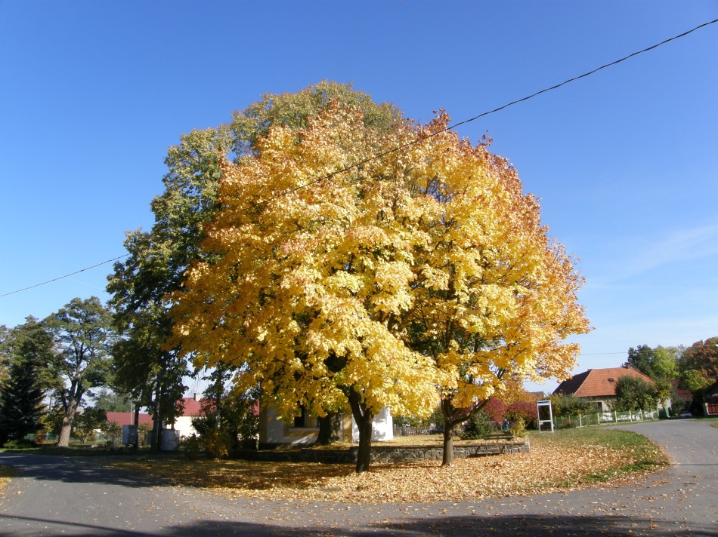
Září:
První polovina měsíce teplá, v polovině měsíce (20.9.) přišlo ochlazení s prudkým pádem teplot.

Říjen:
Zpočátku října se oteplilo a nastalo krásné babí léto. Ovšem v noci přišly první noční mrazíky. Na státní svátek 28.10. bylo krásné slunečné počasí s teplotami okolo 20 °C. Jaký rozdíl oproti minulému roku, kdy tento den napadlo 20 cm sněhu!

Listopad:
Dne 25.11. mrazíky -5°C a napadl jemný poprašek sněhu. Ke konci měsíce opět teploty nad nulou.

Prosinec:
Počátek měsíce teplo a málo inverzních dní. 7. 12. Vznikla nádherná námraza při cestách do lesa na Bruse a do Mokře. Až 10 cm dlouhé námrazy visely z větví stromů. Sníh ovšem není. Dne 10. 12. udeřila inverze s nebývalou silou a pět dní ležela nad Křenovicemi poklička smogu z lokálního vytápění. Až 15.12. se konečně vyjasnilo. Rybníky nezamrzly ani o Vánocích. Bylo teplo a polojasno, přes den nad nulou a v noci mírně pod nulou.

Novinka v Křenovicích - běžkařské tratě kolem Křenovic

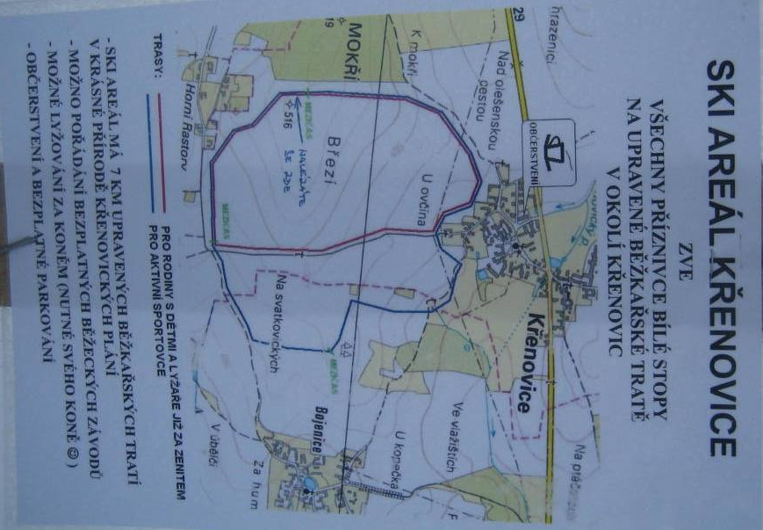

V lednu a v únoru tohoto roku se poprvé prohrnuly stopy pro lyžování na běžkách. Ski areál v Křenovicích nabídl dva okruhy v krásné přírodě v okolí obce. Byly připraveny dvě tratě – jedna delší asi sedmikilometrová a druhá kratší – asi pětikilometrová. Trasy vedly od křížku za Kofroňovými (nyní Vitásek) směrem k lesu Mokeř, dál směrem na Horní Rastory a zpět kolem dubu do Křenovic. Na přípravě trati se podíleli J. Hübl a St. Bartoš a techniku poskytla místní firma OK Traktory Petra Bareše. A protože ležel v tomto roce sníh na polích celý leden a únor, tak běžecké tratě využili nejen místní, ale i běžkaři z blízkého okolí.

Plakát tras Ski areálu Křenovice

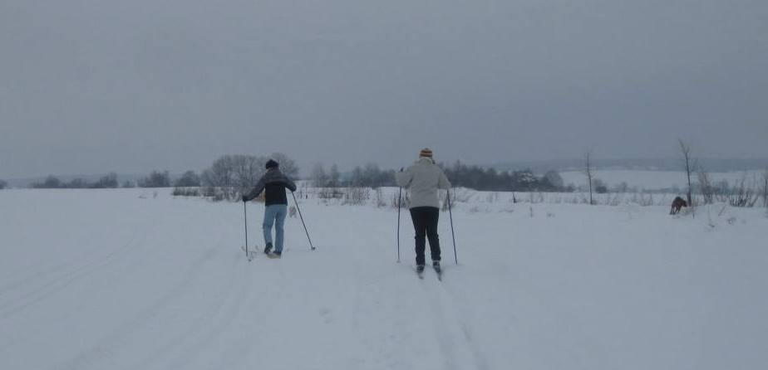
Lyžaři na trase okolo Křenovic – partie u Ovčína

Povodeň červen

Po zimě, bohaté na sníh, byla půda nasáklá vodou. Koncem května začalo vydatně pršet. V noci z 1. na 2.6. voda kulminovala poprvé. 2.6. celý den opět pršelo a okolo 16.00 voda kulminovala podruhé. V Křenovicích se tvořila jezera na polích a na lukách. Na Tlapově louce stála voda a valila se do Lazny takovým proudem, že nestačil odtokový kanál, který vede pod státní silnicí. Voda se vylévala k Jakubcovým č.p. 5, kde protékala stodolou a naproti ke Kašparovým. Za obcí směrem na Bernartice se vytvořilo veliké jezero, ve kterém se povalovaly kusy větví. Ještě 9. - 12. června Křenovice potrápil silný déšť, kdy se potoky vody z Mokře a Brusu valily z polí. Toto vše je důsledkem násilné komunistické kolektivizace v 50. letech 20. století, kdy domnělí „hospodáři“ rozorali původní meze, vyřezali remízky a zničili přirozený ráz krajiny. Půda od té doby trpí, a postupně dochází k její erozi, vyplavování humusu a snižování její úrodnosti. V důsledku meliorací, kdy byly zatrubněny původní volně tekoucí potoky, voda v těchto umělých korytech prosviští jako blesk a nemá možnost se rozlít do niv, které se rozkládaly kolem těchto potoků.

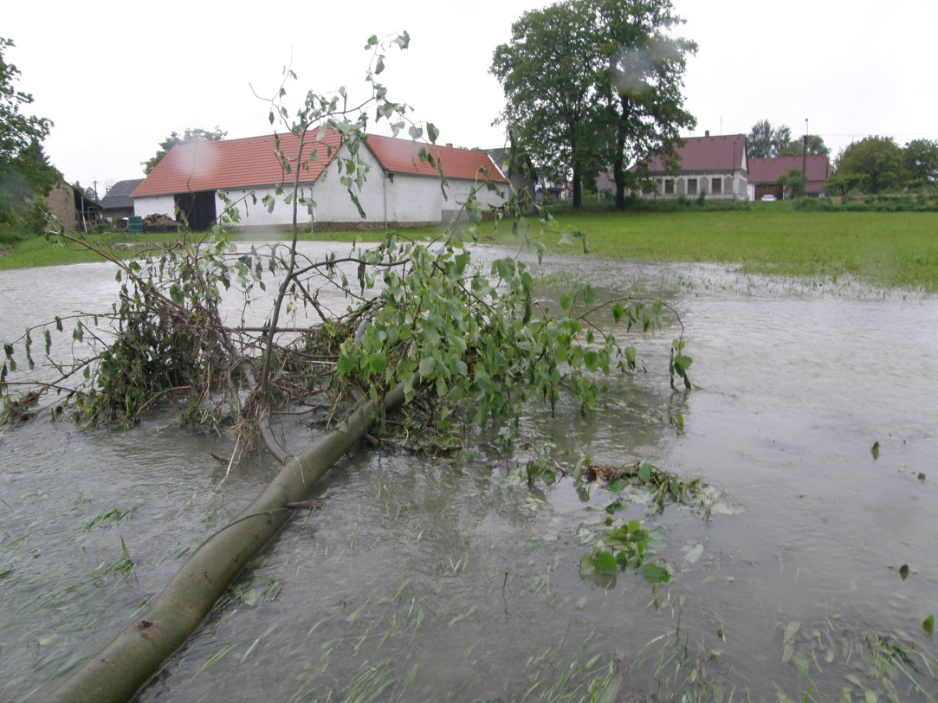

Povodně červen – louka za Kabelovými

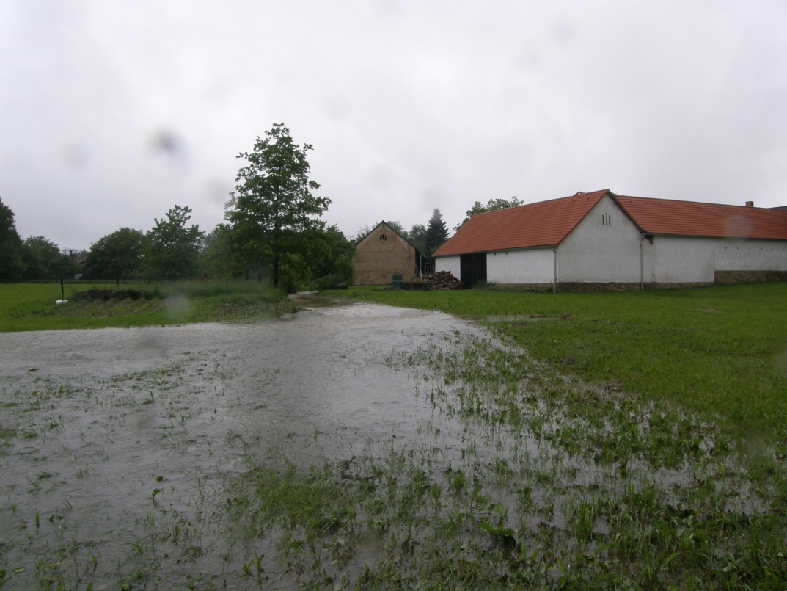

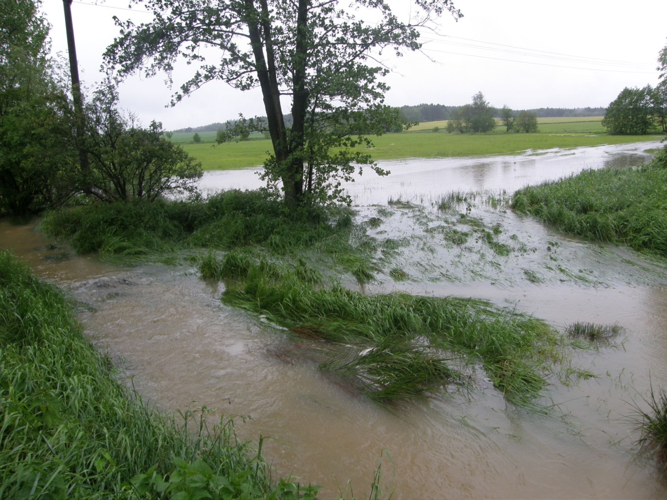

Povodně červen – voda stojí na Tlapově louce
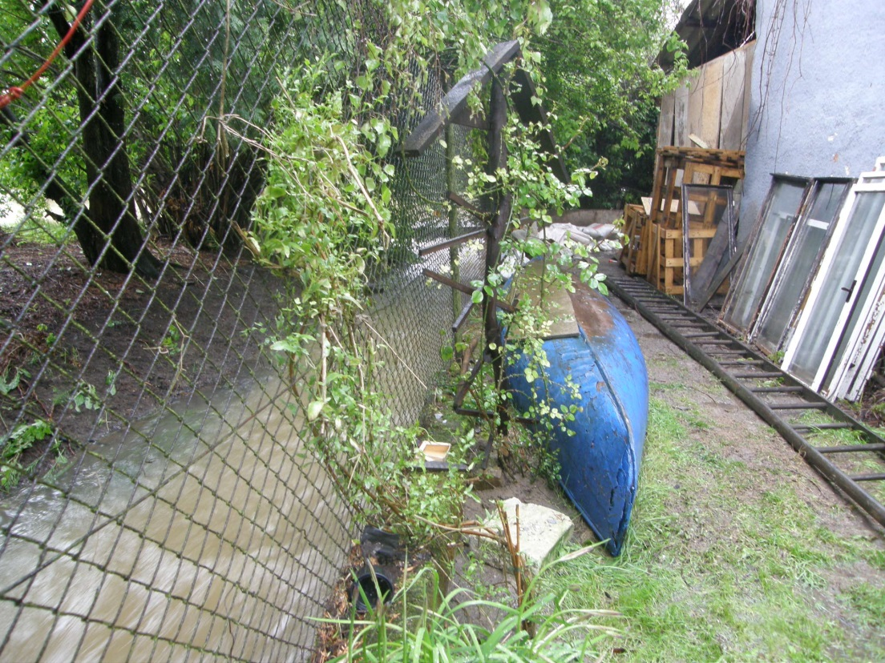
Povodně červen – u č.p. 5 – Jakubcovi. Zde byla zaplavena stodola.
Foto pořízeno po kulminaci vody, kdy hladina byla o půl metru vyšší.

Kolotoč a pouťové atrakce poprvé při pouti na návsi

Křenovická pouť – to byla vždy především mše u kapličky a slavnostní oběd, kdy se sjeli všichni příbuzní. Letos poprvé přijeli i kolotočáři a další pouťové atrakce. Během soboty a neděle 6. a 7. července si tak děti mohly užít této zábavy. Jako dítě jsem si vždy říkávala:
“ Jakápak pouť, když tu není kolotoč a houpačky…“. Tak v roce 2013 to už neplatí, protože poprvé „Přijela k nám pouť!“

Tím ovšem pouťové oslavy neskočily! V sobotu 6.7. byla na Tlapově louce uspořádána hasičská soutěž, soutěž mladých hasičů a prodejní výstavka. Večer ve stejný den pak zahrála skupina Scarlet na letním krytém parketu obecní hospody. V neděli odpoledne pak následovala prodejní výstava na návsi, dále tradiční mše u kapličky a konečně pěkná hodinka s harmonikou v obecní hospodě.

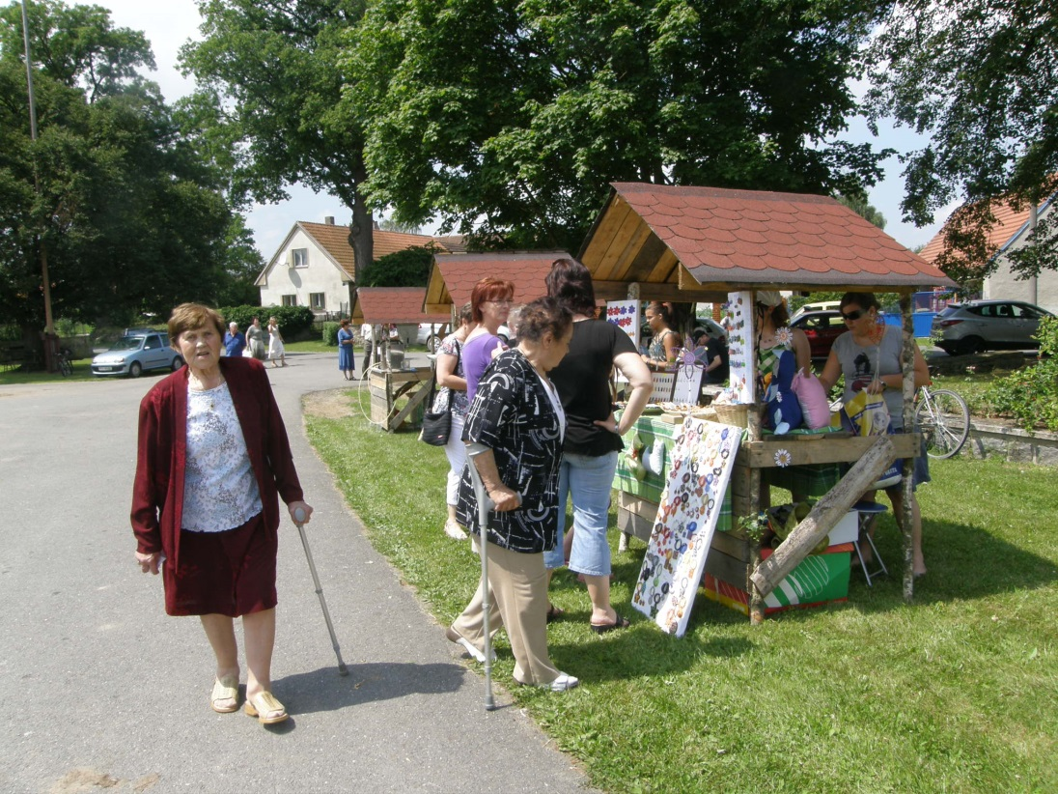
Pouťový jarmark na návsi

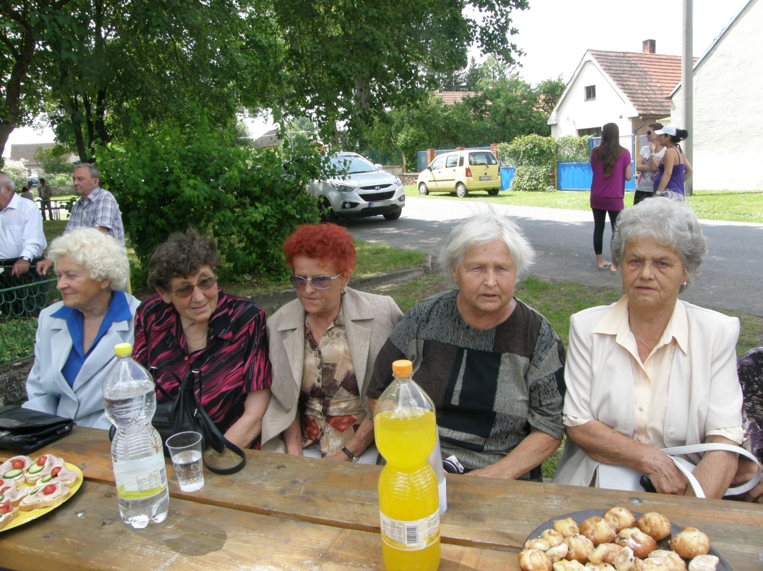
Pouťová mše u kapličky – křenovické ženy
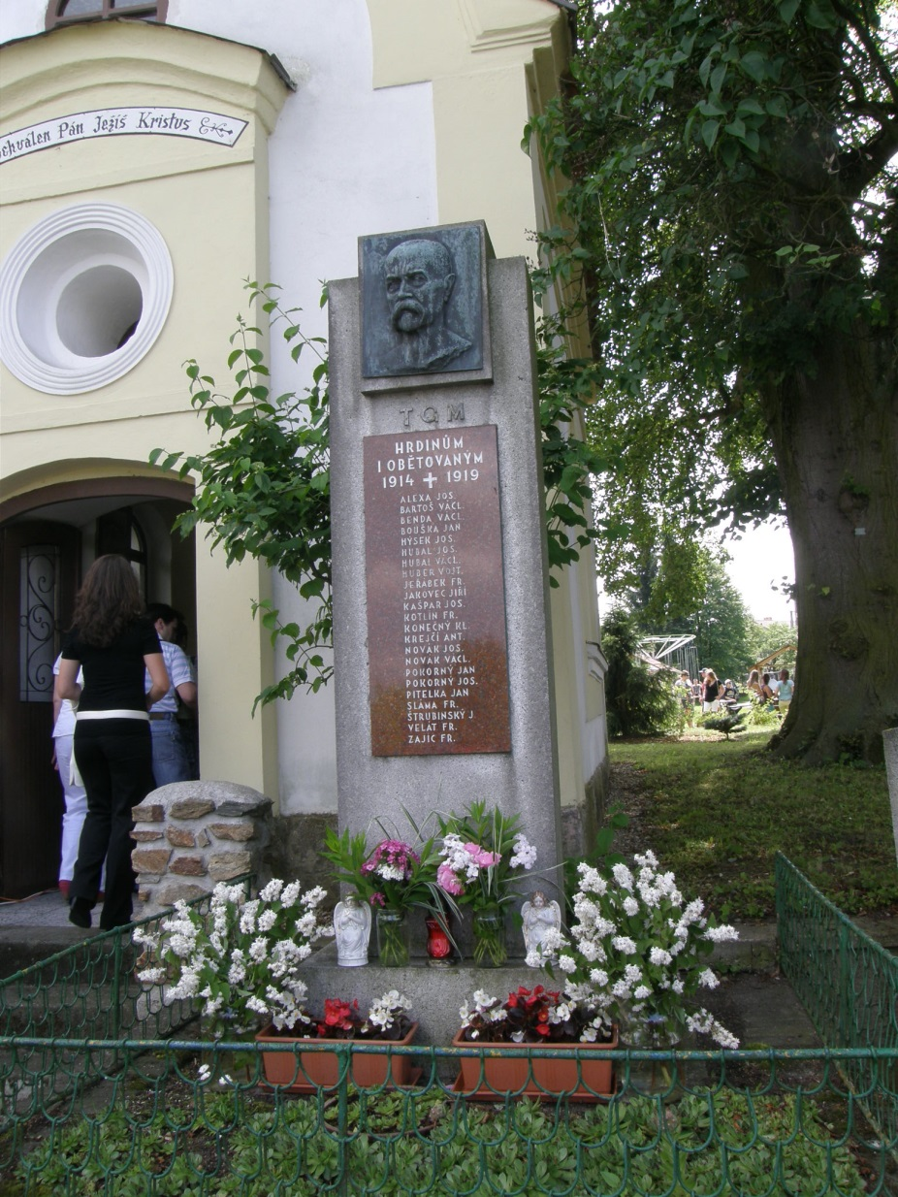
Slavnostně vyzdobený pomníček při pouti

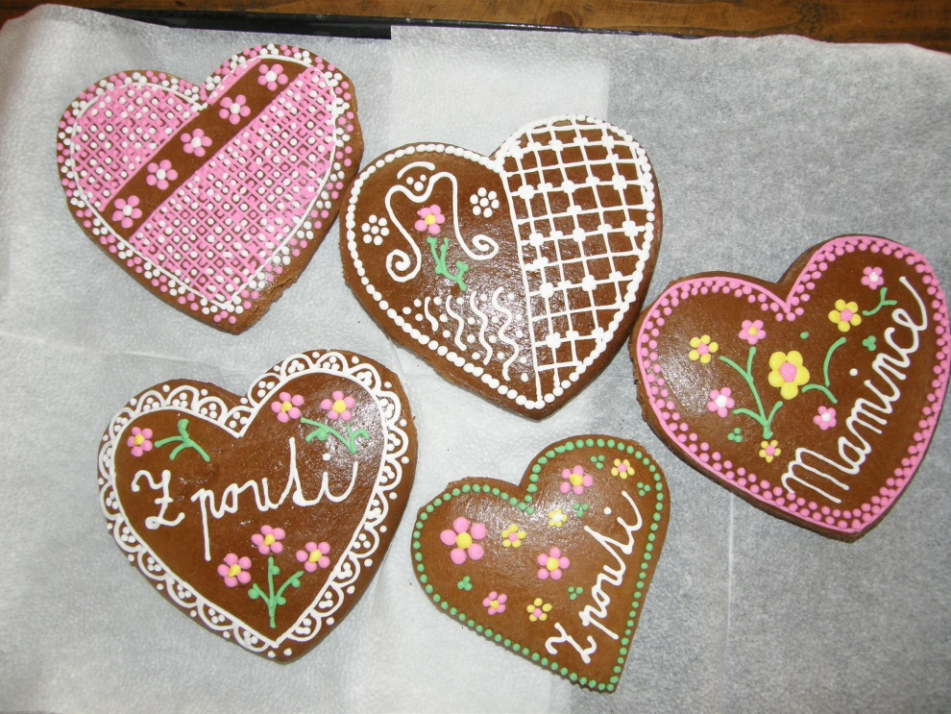
Pouťové perníčky vyrobily křenovické hasičky

Požár u Slámů
V měsíci červnu hořelo u Milana Slámy. Krátce před půlnocí vzplála kůlna, která přiléhala k obytnému domu. Velkým nebezpečím bylo, že kousek od této kůlny byly uloženy pneumatiky. Hořící kůlny si všiml známý rodiny Slámovy, který projížděl Křenovicemi. Ten okamžitě zavolal Milanovi Slámovi, který byl ovšem v Itálii služebně jako řidič kamionu. Milan zburcoval telefonem svoji manželku a té šli na pomoc starosta St. Bartoš a velitel hasičů Roman Moravec. Nakonec vše dobře dopadlo, požár byl uhašen a k vážnějším škodám na majetku nedošlo. Dle všech zjištěných poznatků byl požár pravděpodobně založen úmyslně.

Nehoda na státní silnici
Nebezpečí, jaké mohou způsobit rychle jedoucí auta naší obcí, jsou všem místním dobře známá. V obci je rovinka, kterou většina řidičů zneužívá k rychlému průjezdu obcí. Mnozí z nich nejenže nedodržují předepsanou rychlost 50 km/h, ale jedou až 100 km/h nebo i více.
Toto se vymstilo řidiči černého terénního automobilu značky VW, který se přiřítil od Bernartic. Buď si nevšiml staršího červeného auta Audi 80 odbočujícího do vsi U Tlapů, nebo vůbec v rychlosti nezaregistroval, že červené auto odbočuje. Začal ho v plné rychlosti předjíždět. Svědci tvrdí, že auto VW muselo jet nejméně 100 km/h. Po střetu auto VW porazilo zábradlí na kanále a po bočním náraze do lípy u Bendů prorazilo plot a málem skončilo v rybníce u Bendů. Řidiče VW patrně zachránily Air bagy a fakt, že auto neskončilo v rybníčku. Ten sice není hluboký, ale značně otylý řidič VW (cca 150 kg) měl velké problémy z auta vylézt. Natož kdyby auto skončilo v rybníce.
Nikomu se nic nestalo a paradoxně byl obviněn odbočující řidič z toho, že špatně odbočoval.

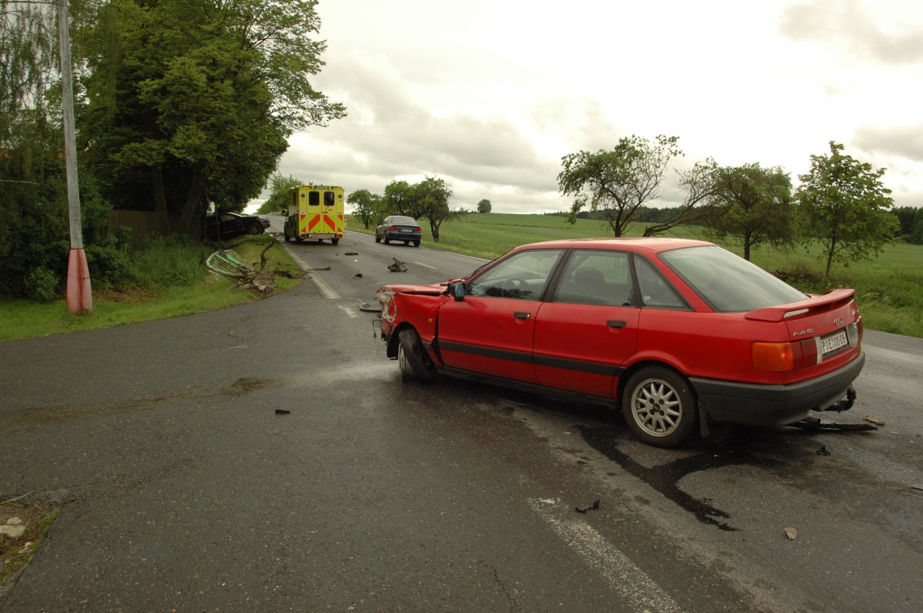
Nehoda - pohled os červeného auta, které se chystalo odbočovat

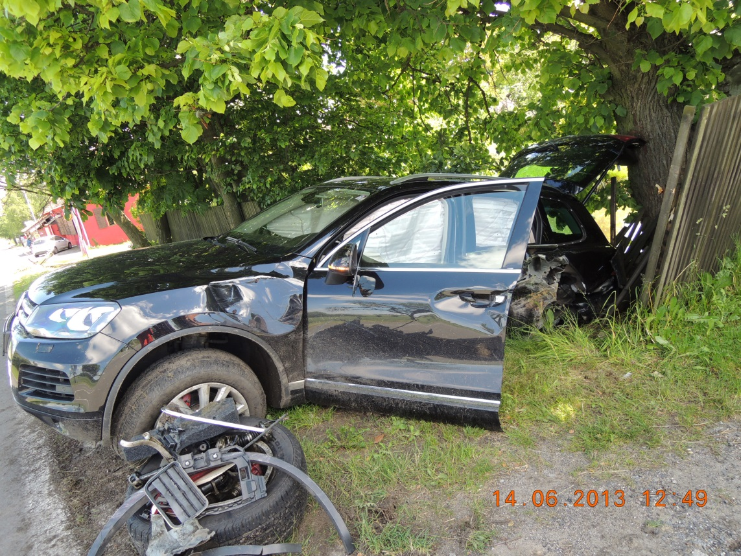
Nehoda – auto, které předjíždělo, skončilo téměř v rybníce u Bendů

Prezidentské volby

V roce 2013 se uskutečnily první přímé prezidentské volby České republiky. První kolo se konalo 11.a 12.1. 2013 a pořadí kandidátů na prvních čtyřech místech v Křenovicích bylo:
- Miloš Zeman – 31 hlasů
- Karel Schwarzenberg – 19 hlasů
- Jan Fischer – 11 hlasů
- Jiří Dienstbier – 11 hlasů

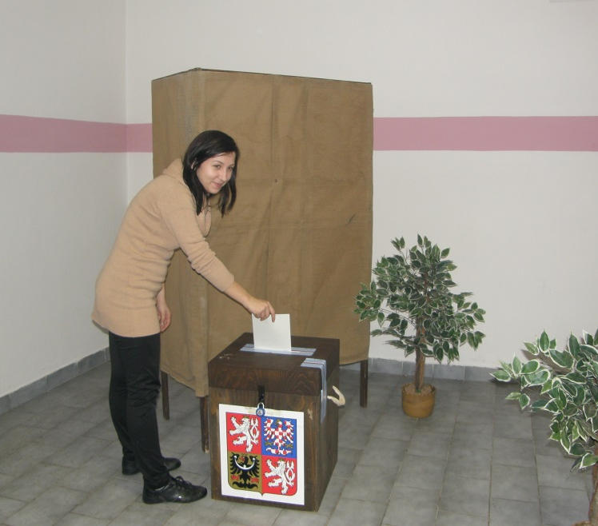
Presidentské volby – Míša Hořejší vhazuje svůj hlas

V druhém kole (dne 25. a 26.1.) v Křenovicích zvítězil Miloš Zeman s 51 hlasy, Karel Schwarzenberg skončil na 2. místě s 40 hlasy. Celorepublikově získal Zeman 54,80 % hlasů a Schwarzenberg 45,19%.

Parlamentní volby

Ve dnech 26.10. a 27.10. se v naší republice uskutečnily parlamentní volby. V Křenovicích bývá vysoká volební účast, kolem 80 %. Výsledky v naší republice: KSČM 21 hlasů, ČSSD 14, TOP 09 9 hlasů, ODS 9, KDU – ČSL 8, Pirátská strana 5 hlasů a další menší strany získaly po 1 hlasu.

Z činnosti obecního zastupitelstva
Obecní zastupitelstvo se tento rok sešlo sedm krát. Na první schůzi se J. Brčák a J. Hrůza vzdali mandátu člena zastupitelstva. Na jejich místa tak nastoupili dva následující náhradníci Milan Sláma a David Kosinka. Jaroslav Špejla, který byl prvním náhradníkem, tuto funkci odmítl. Na místo předsedy kontrolní komise, kterou doposud vykonával J. Brčák, byla zvolena Michaela Hořejší.

- Na bankovním účtu byl ke konci roku 2012 zůstatek 1 414 000,- Kč. Z tohoto důvodu starosta navrhl, aby se část tohoto příspěvku přerozdělila mezi občany. Jednalo se zejména o osvobození platit poplatky za komunální odpad pro občany do 18 a nad 63 let na rok 2013. S dalším návrhem, jak zvýšit pomocí obecního rozpočtu kvalitu života v obci, přišel také starosta Bartoš. Jednalo se o nepřetržité noční svícení veřejného osvětlení v obci. Zatím se po půlnoci osvětlení zhaslo, což bylo nepříjemné pro občany, kteří se v noci vraceli domů, a když nesvítil měsíc, tak si neviděli ani na špičku nosu.
- Uvažovalo se o možnosti dalšího zalesnění obecních ploch. Padly nějaké návrhy, např. zalesnit část louky mezi Divadle a lese „Na Bruse“, ale do konce roku nebylo nic rozhodnuto.
- Jednalo se o pronájmu obecního rybníku Lazna. Doposud měl v pronájmu oba obecní rybníky Laznu i Struhy místní rybářský spolek (Jar. Hořejší, Jana Hořejší, Fr. Štoffl). Ovšem tento spolek nebyl zaregistrován jako občanské sdružení. Tato registrace byla podmínkou obce k tomu, aby rybníky byly pronajaty. Z důvodu neexistence registrace rybářského spolku musela obec vyvěsit nový záměr o pronájmu obecních rybníků. Obci došly dvě žádosti o pronájem rybníků. Za prvé mělo zájem sdružení Křenovský hastrmani (Jar. Hořejší, Ludvík Prokop a Fr. Štofl) a jako druhé sdružení Klubu historických vozidel Křenovice (Tomáš Chábek, Jiří a Ondřej Trucovi). Obě sdružení již byla zaregistrována a nic nebránilo tomu, aby smlouva mezi nájemcem a obcí byla uzavřena. Rozhodnutí o pronájmu rybníků proběhlo tajným hlasování. Pro Křenovské hastrmany hlasovali 4 zastupitelé, 2 byli proti a 1 se zdržel hlasování.
- Byla podaná žádost o dotaci na opravu hasičské stříkačky PPS 15 (oprava byla nakonec provedena v ceně 65 000,- Kč).
- Autobusová zastávka směrem na Písek stojí částečně na pozemku Jana Brčáka. Ten žádal buď o přesunutí zastávky, nebo o odkoupení jeho pozemku, na které zastávka stojí. Další možností bylo platit nájemné panu Brčákovi za pozemek, kde zastávka stojí. Nakonec k dohodě nedošlo, protože p. Brčák po obci požadoval vyšší částku za prodej (nebo pronájem), než byla obec ochotná dát. Pan Brčák žádal za prodej svého pozemku 100,- Kč za 1m2 (celkově by to bylo asi 31 000,- Kč) což zastupitelstvo odmítlo v hlasování všemi svými hlasy, protože se jim zdála cena vysoká. Obecní zastupitelstvo chtělo čekárnu přesunout směrem k Lazně, ale občané se k tomu stavěli negativně a také by to pravděpodobně neschválila policie z důvodu bezpečnosti (není tam chodník a nástupní můstek). Takže vše jednání uvízla na mrtvém bodě.
- Obec se podílela na uspořádání recesního 1. Máje. Zaplatila za účinkující kapelu Sextet Band 6 500,- Kč.
- Byla udělána část kanalizace na obecních pozemcích směrem k novým parcelám (Chábek, Truc, Bartoš) a dále zatrubnění stoky u paní Čížkové.
- Rybník Lazna, který slouží kromě rybolovu také jako hasičská nádrž, byl letos odbahněn. Na tuto práci byla ve veřejné soutěži vybrána firma Hadáček s návrhem ceny 334 072,- Kč (obec dostala dotaci na odbahnění 110 000,- Kč). Práce na odbahnění rybníka byly prováděny v září. Bahno bylo vyvezeno na louku za rybníkem na přechodnou skládku. Této skutečnosti se všiml jakýsi „šťoural“ a nespokojenec a poslal anonym na odbor životního prostředí do Písku. Přijela kontrola a konstatovala, že podnět je neoprávněný, protože skládka bahna je pouze provizorní a jsou zde prováděny rozbory o nezávadnosti složeného bahna. V případě nezávadnosti bahna bude toto rozvezeno na okolní pole. Má o něj zájem bernartické ZD, které chce tímto zlepšit kvalitu okolní půdy. To se také v zimních měsících provedlo.

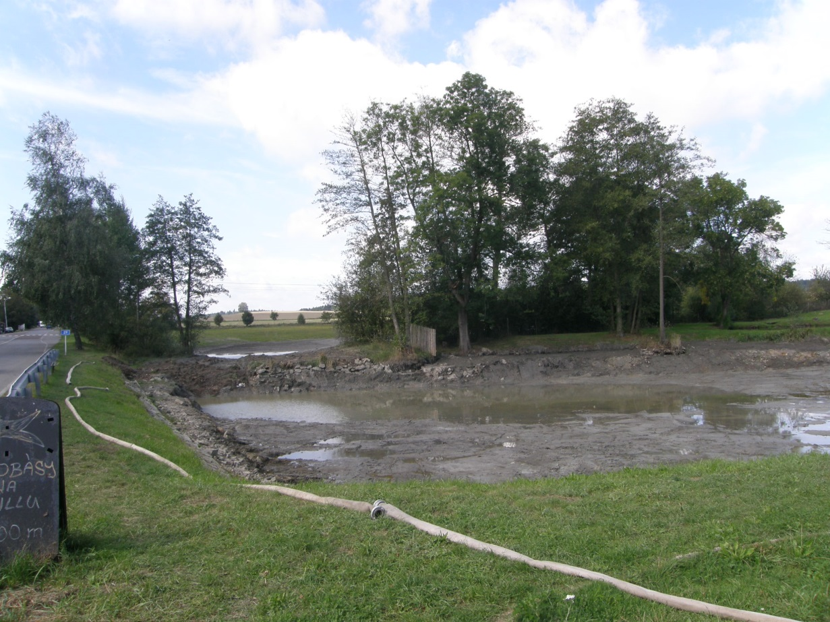
Odbahnění obecního rybníka Lazna

- Sběrný dvůr byl tento rok dostavěn a slouží k úplné spokojenosti občanů. Kromě plastů, skla, papíru a železa zde také občané mohou odkládat nebezpečné odpady a velkoobjemový odpad (starý nábytek apod.) Také zde byla vyhlášena veřejná soutěž na dostavbu dvora. Vyhrála jí firma Charypar s nabídkou ceny 338 978,- Kč (dotace na dostavbu SD byla 180 000,- Kč).
- Pro občany Křenovic byla sjednána možnost sportovního vyžití v bernartické tělocvičně. Původně byly domluveny 4 hodiny týdně, později z důvodu malého zájmu pouze 2 hodiny. Obec se na tomto podílela asi 10 000,- Kč. Zájem ze strany dospělých nebyl, takže do tělocvičny jezdily sportovat děti z řad mladých hasičů.
- Z obecních peněz byly zakoupeny regály do hasičské zbrojnice a pletivo na obecní hřiště.
- V prostoru za obecním hřištěm byly instalovány dětské prolézačky a houpačky v celkové hodnotě 40 000,- Kč.
- Obec uspořádala dne 30.11. již III. obecní ples v hospodě u Tlapů. K tanci a poslechu zahrála skupina SEXTET Band. Pro přítomné bylo připraveno pohoštění. Lístek stál 100,- Kč a dále bylo možné si zakoupit tombolu, kde1. cena byla televize Philips, 2. cena mikrovlnná trouba a 3. cena tlakový hrnec.
- Starosta obce Stanislav Bartoš dne 18.8. uspořádal na nohejbalovém hřišti u nové hospody turnaj v nohejbale. Soutěžila tříčlenná družstva. Hlavní cenou byl věnec buřtů a plato piva pro každého z výherců.

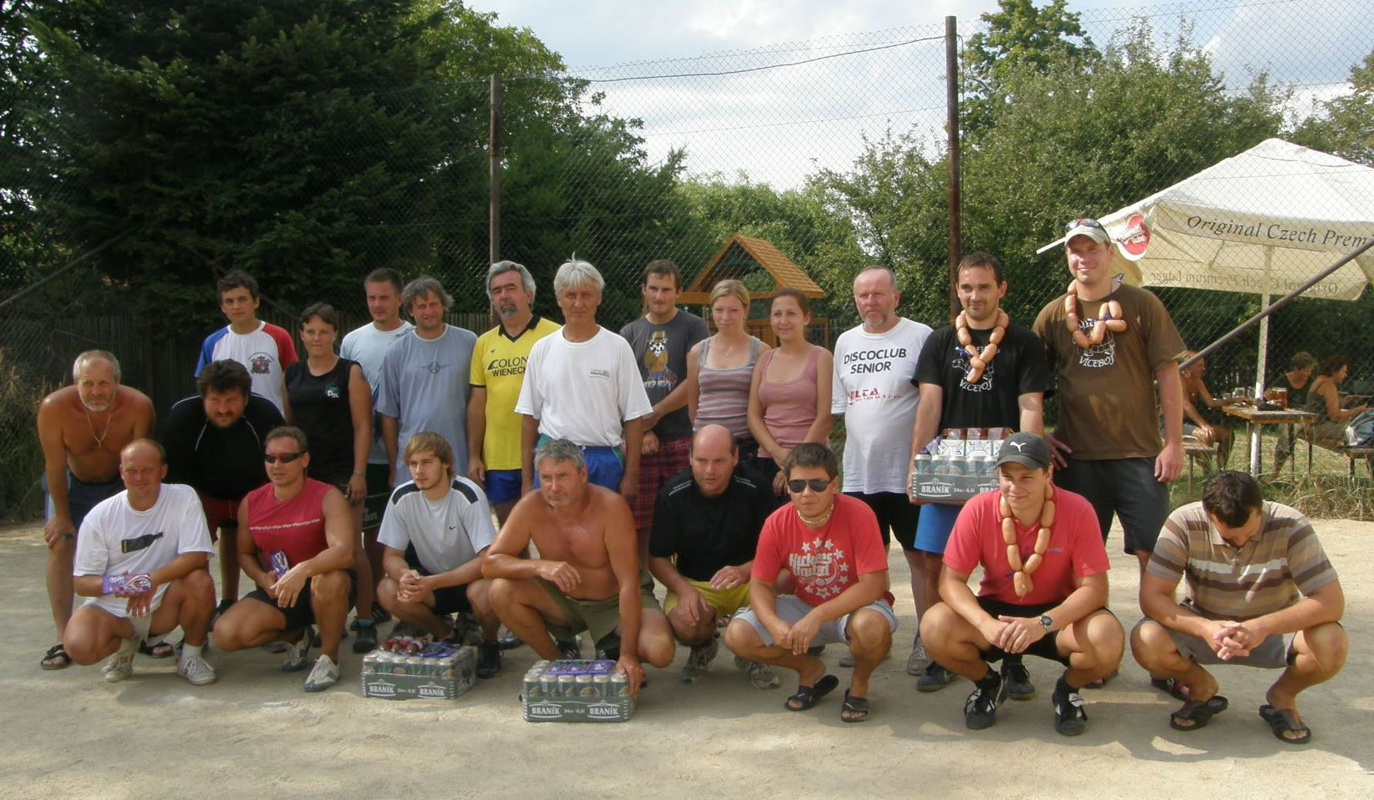
Účastníci turnaje v nohejbale, který uspořádal křenovický starosta

Obec dále finančně přispěla na tyto akce: ples SDH 2 000,- Kč, velikonoční párty 500,- Kč, křenovická pouť 3 000,- Kč, dětské letní soustředění 10 000,- Kč, cimbálová muzika 7 000,- Kč, 1. Máj 6 500,- Kč, Křenovická jízda 3 000,- Kč, obecní ples 7 000,- Kč.
Obec dále přispěla 5 000,- Kč na každé narozené dítě (tento rok to byl Honzík Kosinka) a 100,- Kč na každé křenovické dítě při mikulášské nadílce.

Závěrečný účet za rok 2013 vypovídá o celkových příjmech a výdajích obce.
Celkové příjmy činily………………… 2 582 348,88 Kč
Celkové výdaje činily………………… 2 557 228,56 Kč
Rozdíl – rozpočet byl přebytkový…… 25 120,32 Kč

K tomu na účtu obec měla k 31.12.2013…. 1 439 988,56 Kč

Tento rok se situace v obecním zastupitelstvu uklidnila. Zastupitelé sice nejsou ve všem zajedno, ale vášně poněkud opadly.

Hasiči

Hasičská výroční valná hromada se konala 19.1.2013 v obecní hospodě. Na schůzi zhodnotili představitelé hasičů práci v předchozím roce a naplánovali činnost do dalšího roku.
Dne 9.3. se konal hasičský ples v hospodě U Tlapů. K tanci a poslechu hrála skupina Elisabeth. Vstupné činilo 100,- Kč. Hasiči připravili bohatou tombolu a překvapili všechny přítomné ženy kytičkou k MDŽ. Sice někdo „camral“, že se jedná o svátek zneužitý bývalým režimem, ale neznám ženu, který by nabízenou květinu odmítla.
Na pouťové oslavy dne 6.7.2013 byla na louce u Tlapů připravena hasičská soutěž, které se zúčastnili hasičské sbory z Křenovic, Podolí I a Branic. Družstvo křenovických veteránů předvedlo na louce zásah starou, původní stříkačkou z roku 1895. Družstvo ve složení: Ladislav Góč, St. Pávec, Jindřich Polodna, Milan Průža, Jar. Špejla, Fr. Trumbera a Jar. Krška dokonce předvedlo branný běh přes překážky. Nutno říci, že jejich výkony vyvolávaly salvy smíchu, neb jsou to všichni šprýmaři a svoje výkony si náležitě užívali.

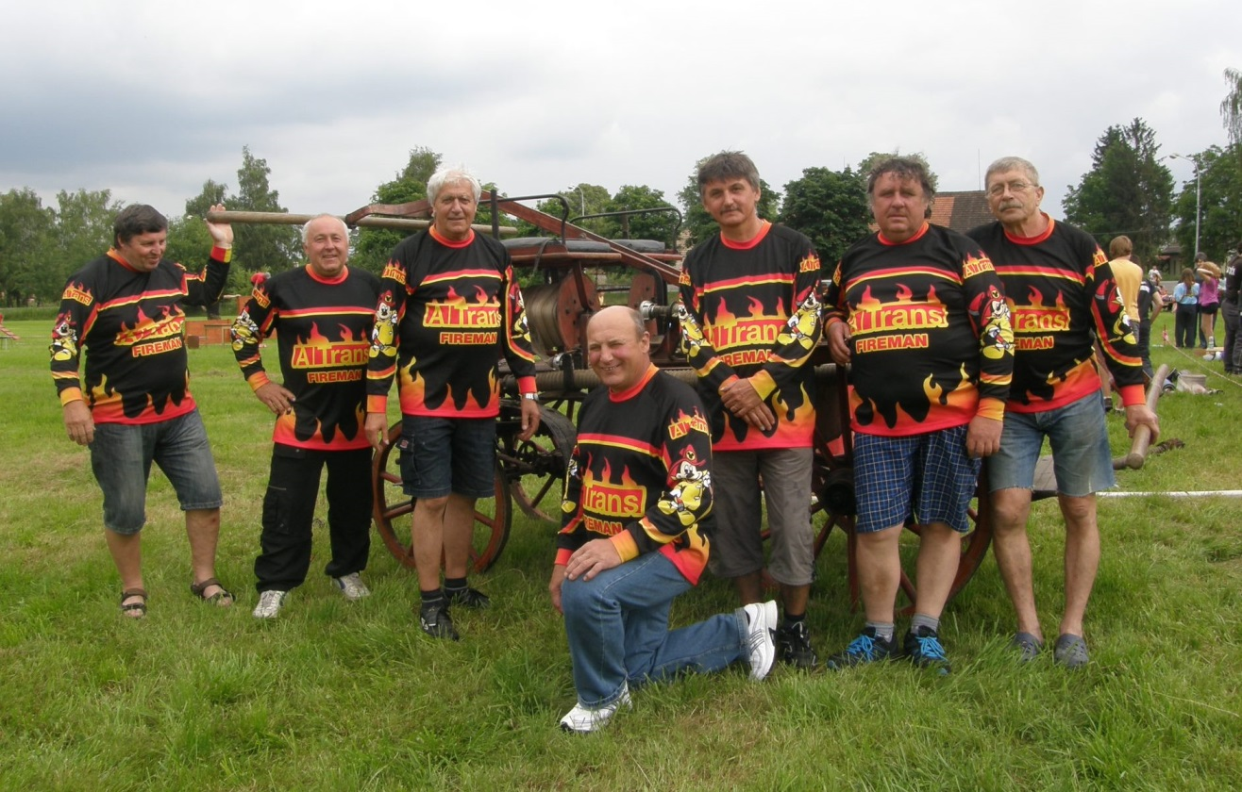
Družstvo křenovických veteránů – SDH Křenovice
při zásahu během pouťové hasičské soutěže

Na podzim dne 25.10. hasiči ve spolupráci s obcí uspořádali večer s moravskou cimbálovkou. Akce se konala v hospodě U Tlapů a muzika Jitky Ondráškové přijela až z Mikulova. Křenovické ženy přišly v krojích, které si vyrobily na akci 1. Máje – měly kostkované sukně a na hlavách čepce. Jediný krojovaný muž byl Radek Brousil. Při této akci také proběhla soutěž o nejlepší pochutinu s tvarohem.

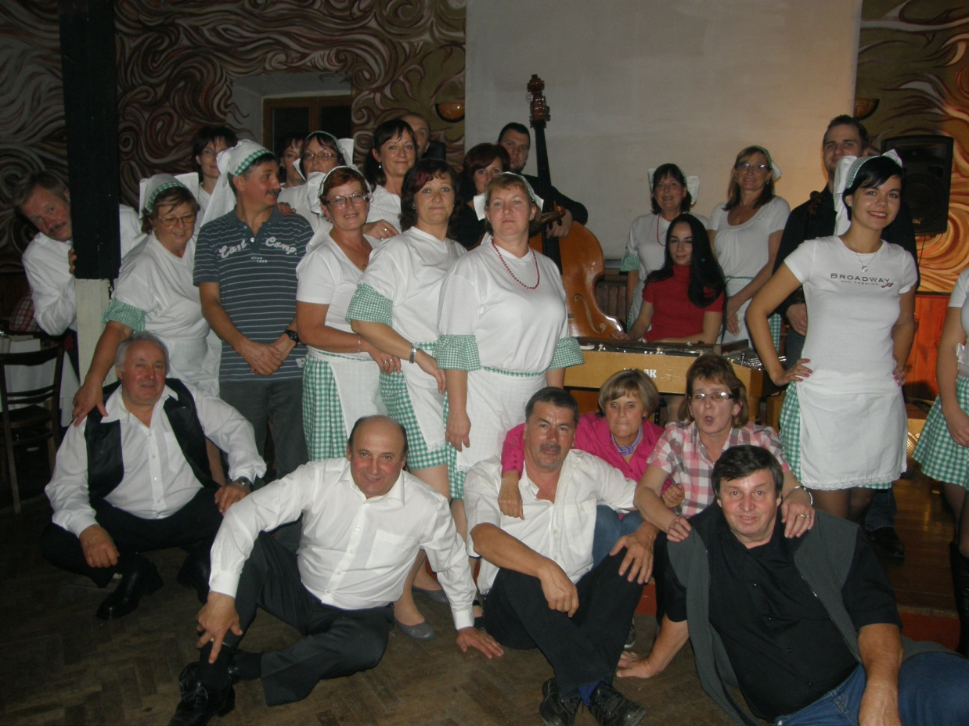
Cimbálová skupina v hospodě u Tlapů

Hasiči měli v roce 2013 101 členů a to jak mužů, žen i dětí, kdy všechny tyto složky jsou velice aktivní.
V roce 2013 sbor SDH Křenovice 2 x zasahoval. Jednak při červnových povodních hasiči stavěli protipovodňové bariéry (u Dvořáků a p. Jakubcové). U p. Jakubcové byl proveden zásah, kdy musely být z jejího dvora a stodoly odčerpána voda z rozvodněného rybníka Lazna.
Za povodňový zásah obdržel sbor dotaci 66 000,- Kč, za což byla nakoupeno hasičské vybavení: elektrocentrála, nářadí, hadice a zásahový oděv.

Podruhé hasiči zasahovali při požáru u Milana Slámy, kdy likvidovali patrně uměle založený požár v kůlně. Viník nebyl dopaden.

SDH Křenovice se účastnilo pohárových soutěží: např. 25.5, v Podolí I, kdy muži skončili na 1. místě, dále 29.6. v Milenovicích – muži 2. místo, 20.7. Milenovice, 10.8. Skály, 24.8. Svatkovice – muži 1. místo, 31.8. Jehnědno atd… Také noční hasičské útoky jsou značně oblíbené ( Bojenice, Svatkovice, Branice).
Muži tento rok dostali nové dresy, jejichž výtvarný návrh připravil J. Hübl.
Ze čtyř naplánovaných brigád pro obec se uskutečnila pouze jedna a to v obecním lese.
Starostou hasičů je Josef Hrůza, velitelem Roman Moravec, pokladníkem Ant. Krejčí a revizorem Jar. Krška.

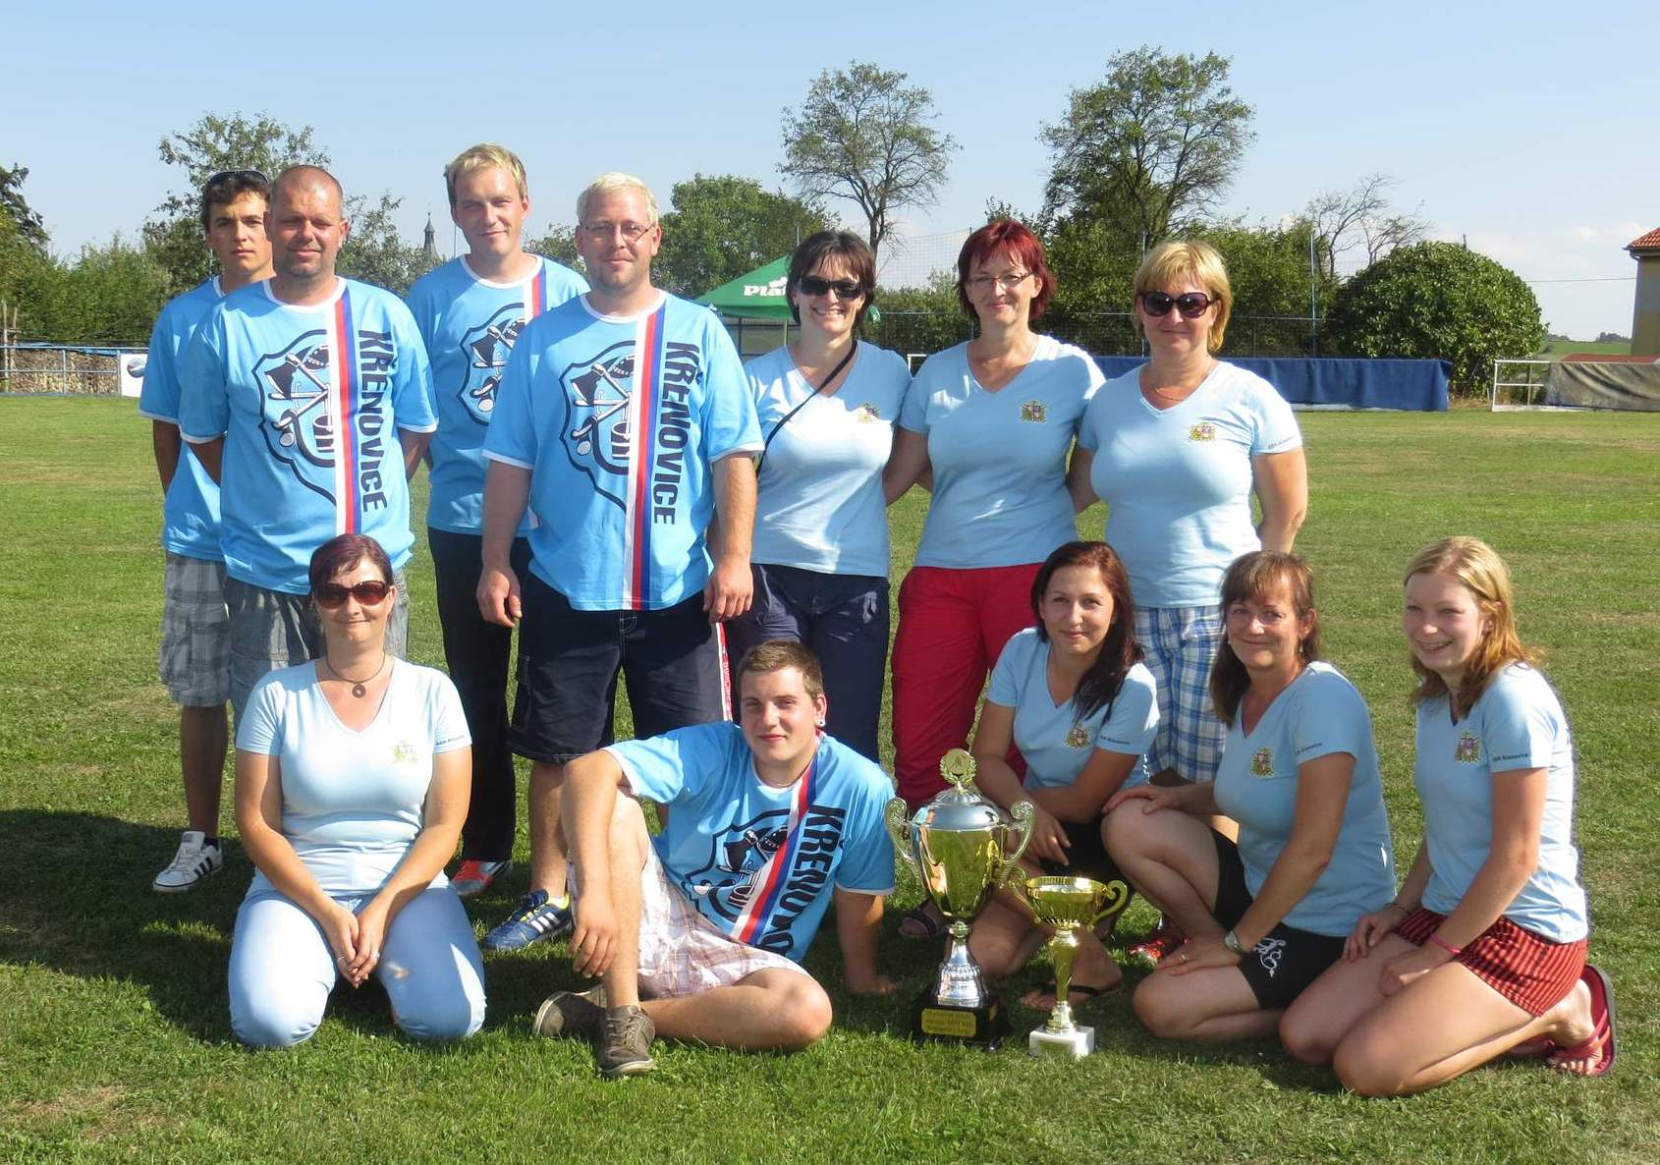
Družstvo mužů a žen SDH Křenovice při pohárové soutěži v Krči

Hasičky ženy
Křenovické ženy jsou velice aktivní. Na pohárových soutěžích se umisťují na předních místech. V Krči dne 17.8. při třetím kole pohárové soutěže získaly ženy po skvělém výkonu 1. místo a krásný pohár. Hasičky také skončily na 1. místě ve Svatkovicích.
Kromě pohárových hasičských soutěží pořádají své vlastní akce: hasičské vánoce, dostříknou, výroba perníčků na pouťové oslavy. Dále hasičky pomáhají s přípravou mnoha vesnických akcí: čarodějnice – stezka pro děti, 1. Máj, pouťové oslavy, velikonoční párty pro děti apod. Velitelkou hasiček je Šárka Hrůzová, která se stará i o webové stránky hasičů a pořizuje společně s Pavlou Jansovou fotodokumentaci.

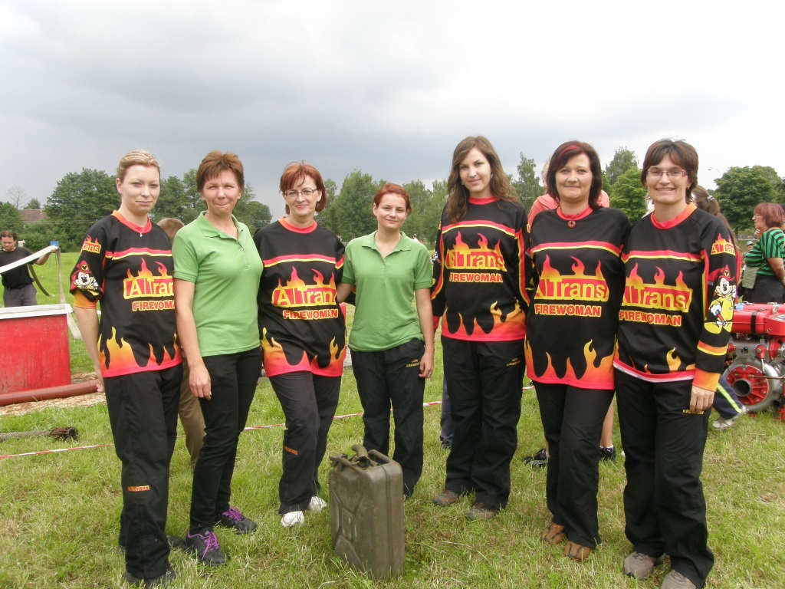
Křenovické hasičky při soutěži v Křenovicích

Mladí hasiči
Mladé hasiče vedl v tomto roce Roman Moravec, jemuž pomáhal Radek Jakovec a Šárka Hrůzová. Mladí hasiči se zúčastnili pohárových soutěží:
- Křenovice 5.5: starší 1. místo, smíšené družstvo 3. místo
- Dobrošov 16.6. : starší 4. místo, smíšené družstvo 5. místo
- Podolí I 8.9. : starší 2. místo, smíšené A na 6. místě a smíšené B na 7. místě
- Milenovice: 22.9. : starší 1. místo

Plamen jaro 2013 se uskutečnil ve Varvažově dne 17.5. Soutěžilo se v disciplínách: štafeta CTIF, požární útok, útok CTIF. Mladší skončili, i po zahrnutí výsledků z podzimu 2012, na 1. místě a starší na pátém.
Plamen podzim 2013 se konal opět na Varvažově. Zde ml. hasiči soutěžili v disciplínách: branný závod, štafeta 4x60 m a štafeta dvojic. Výsledku tohoto podzimního Plamenu se započítávají do jarního, kdy je vydáno konečné pořadí. Lépe se dařilo družstvu mladších, kdy jejich pozice byly druzí, čtvrtí a druzí (dle pořadí výše uvedených disciplín). Starší pak měli horší pozice: pátí, čtvrtí a ve štafetě dvojic dokonce až devátí (z deseti).

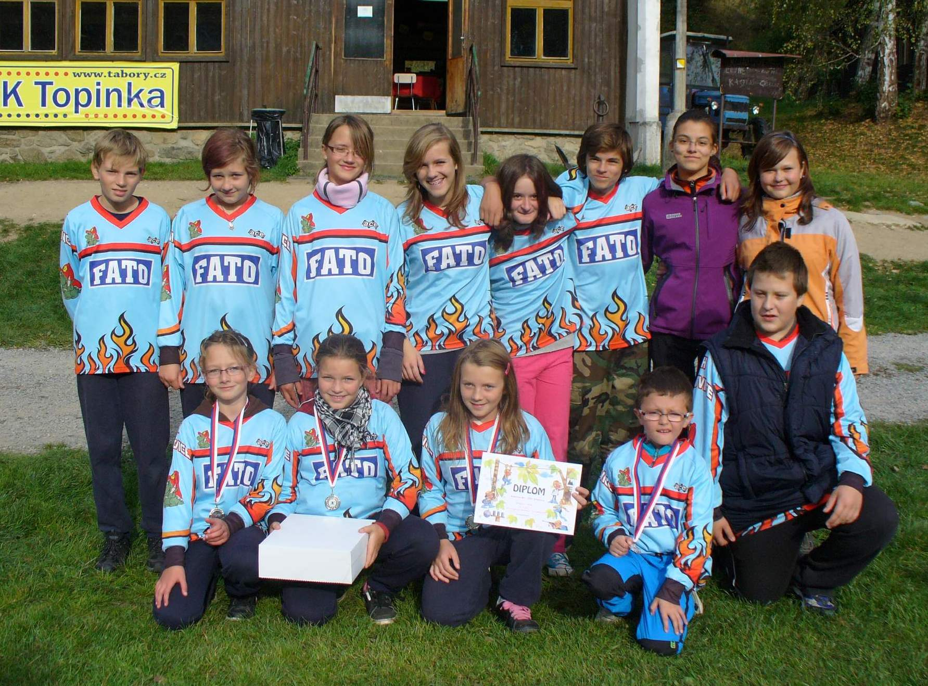
Mladí hasiči Plamen – podzimní část

Mladí hasiči zorganizovali velikonoční a vánoční jarmark, kde prodávali vlastnoručně vyrobené dekorace. Jarmarky se konaly u kapličky na návsi, kde jsou k tomuto účelu připraveny malé prodejní stánky.
Tento rok byli mladí hasiči na letním táboře v Hořicích na Šumavě. Devítidenní tábor se uskutečnil od 2. srpna. Pro děti byly připraveny výlety po Šumavě, nebo se hrály hry na místním hřišti.
Jako překvapení pro děti připravili jejich vedoucí „Vánoce v srpnu“. Dne 28.8. byl pro děti v místním hostinci připraven vánoční stromeček, ryba a salát. Každému z dětí srpnový Ježíšek přinesl malý dárek a pak si šly děti zahrát hry na hřiště.

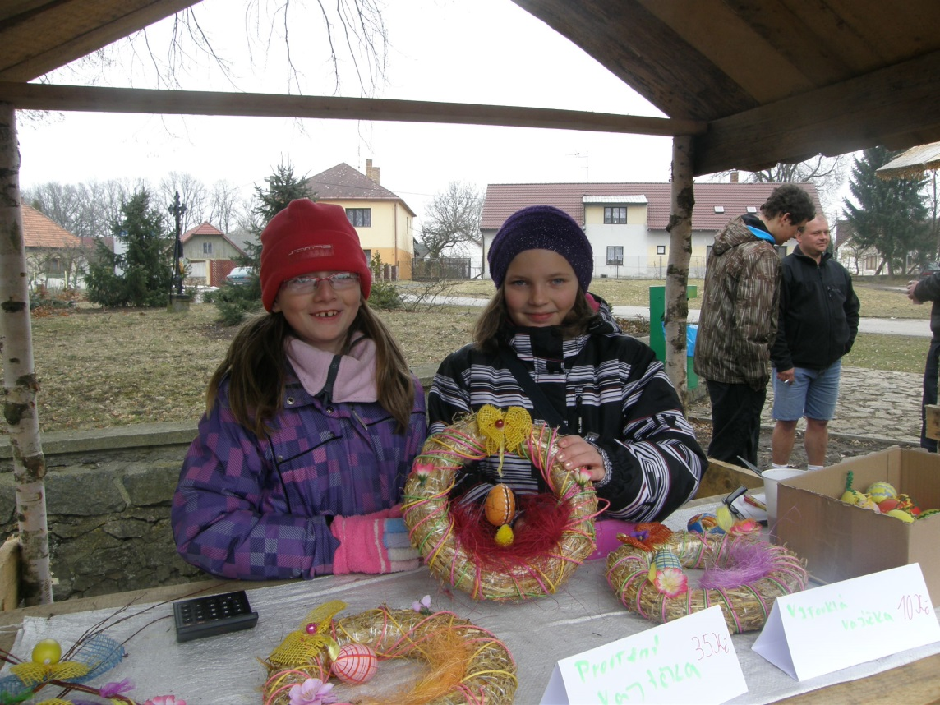
Velikonoční jarmark mladých hasičů –
Kačka Brousilová a Bára Jansová prodávají své výrobky

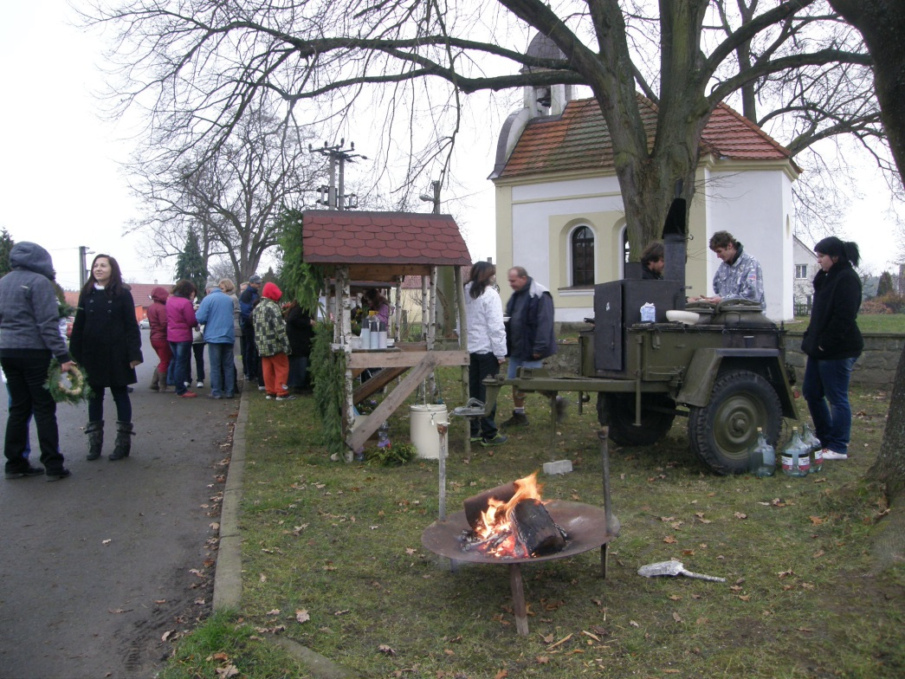
Vánoční jarmark mladých hasičů

Na závěr roku byly pro děti připraveny Hasičské vánoce“ v Branicích. Děti dostaly kšiltovky a hasičské bundy. Na závěr vánoc se vypouštěly balónky s přáními
1.Máj

Tuto akci uspořádali křenovičtí nadšenci za podpory obce, Sluníčka a hasičů.
Pro tento rok bylo zvoleno téma Muzikály v Křenovicích. Akce se konala 1. května na návsi za hojné účasti jak návštěvníků, tak i pořádajících.
Nejprve proběhlo recesní taneční a divadelní představení za doprovodu hudby z některých českých muzikálů. Křenovické družstevnice vběhly na palouk i s hráběmi a začali shrabávat seno. Na starém žebřiňáku, který byl zapůjčen od Pitelků, přijeli vojáci LDA, aby pomohli venkovu. Přinesli si s sebou svačinu a předvedli tanec s vidlemi. Předseda JZD přijel na motorce, aby přednesl děkovný projev jak družstevnicím, tak i vojákům.

Po slavnostním sklizení posledního sena byly vypuštěny „Holubice míru“ – čili poštovní holubi vypůjčení ze sousední vesnice. Následoval průjezd alegorických vozů, který byl nejpočetnější za historii trvání této recesní akce, protože se zúčastnil i P. Janda se všemi svými traktůrky. K pobavení návštěvníků zahrál Sextetband. Za poukázky jste mohli dostat občerstvení a v dalších třech stáncích s občerstvením pak načerpat sil do další zábavy. Starosta St. Bartoš pekl na kameni bramboráky, které mu připravila p. Pitelková, hostinská Jana Hořejší zase měla párky v rohlíku, Ivana Slámová klobásy a buřty a konečně Luděk Prokop prodával pečené maso.

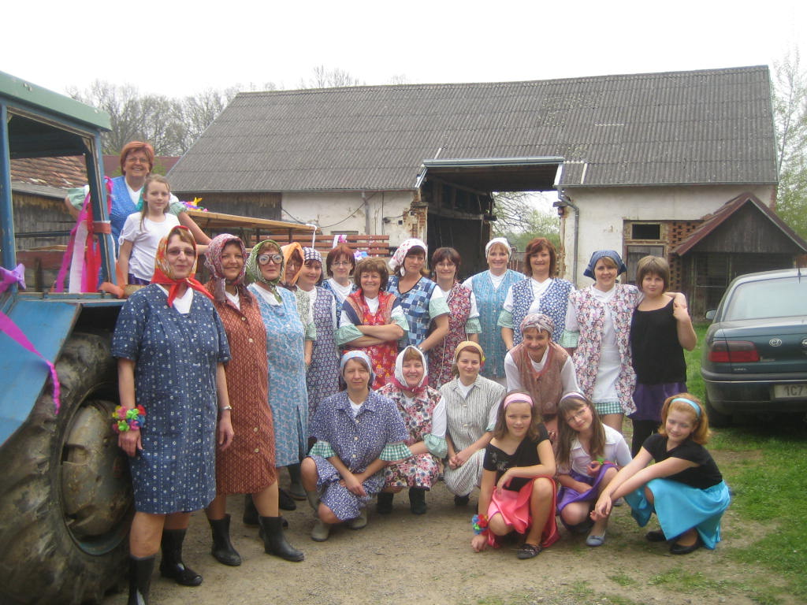

Křenovické družstevnice – 1.Máj

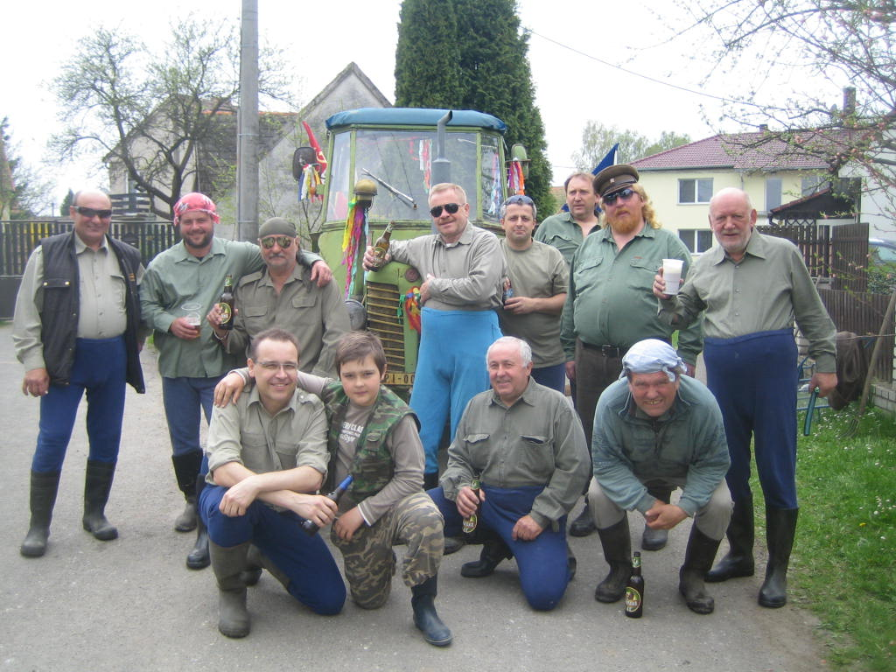
Vojáci lidově-demokratické armády jsou na pomoc při žních – 1. Máj

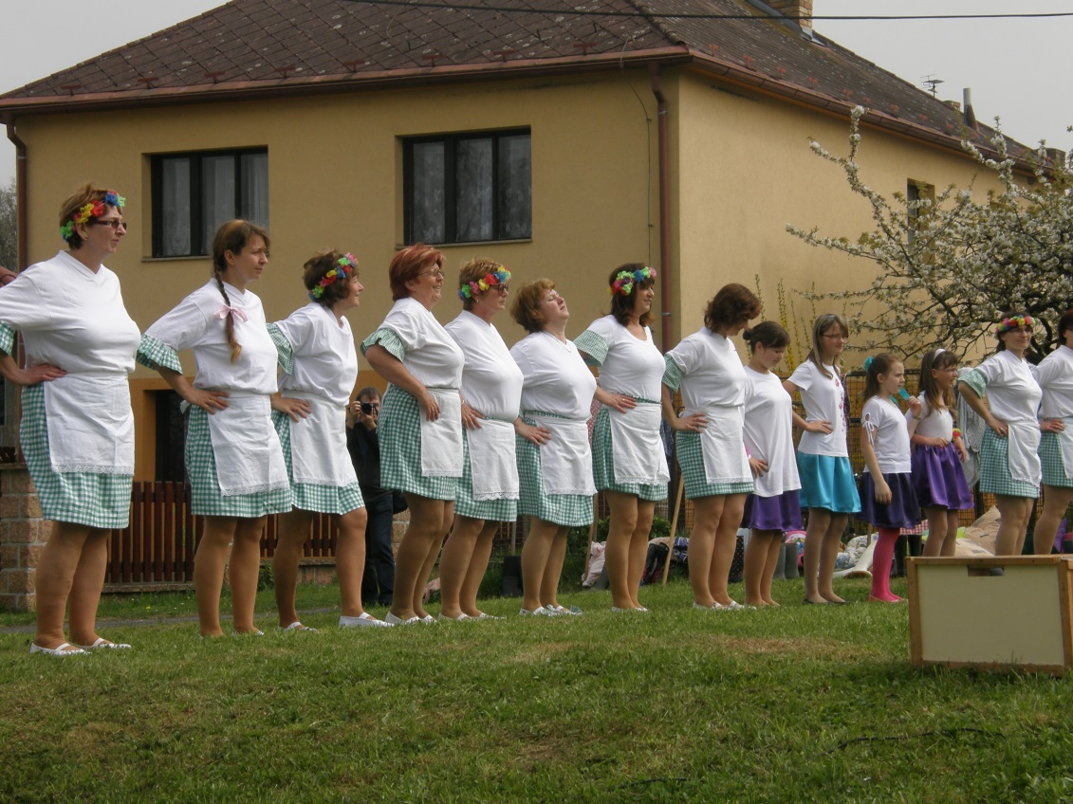
Křenovická děvčata při kulturním vystoupení – 1. Máj

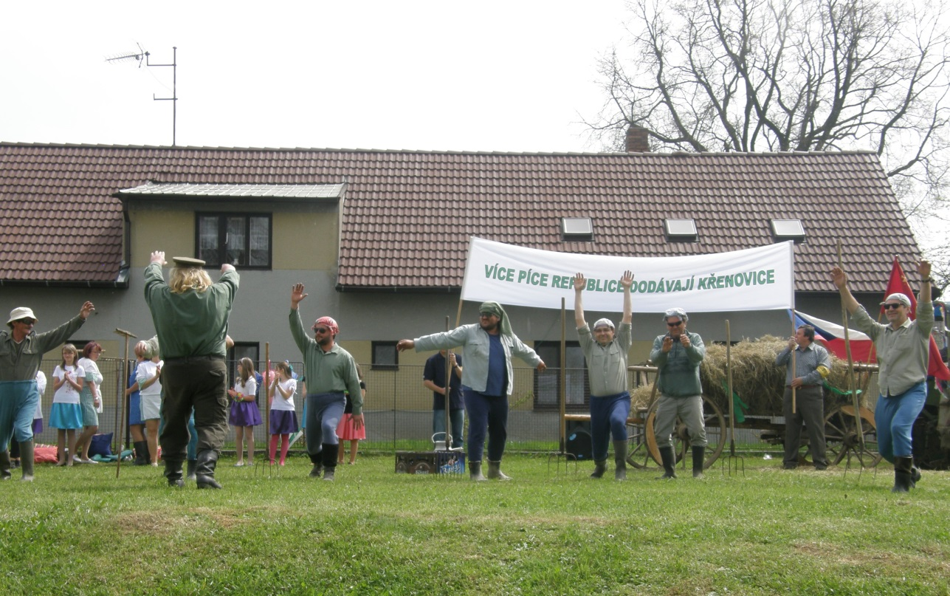
Více píce republice dodávají Křenovice – 1. Máj

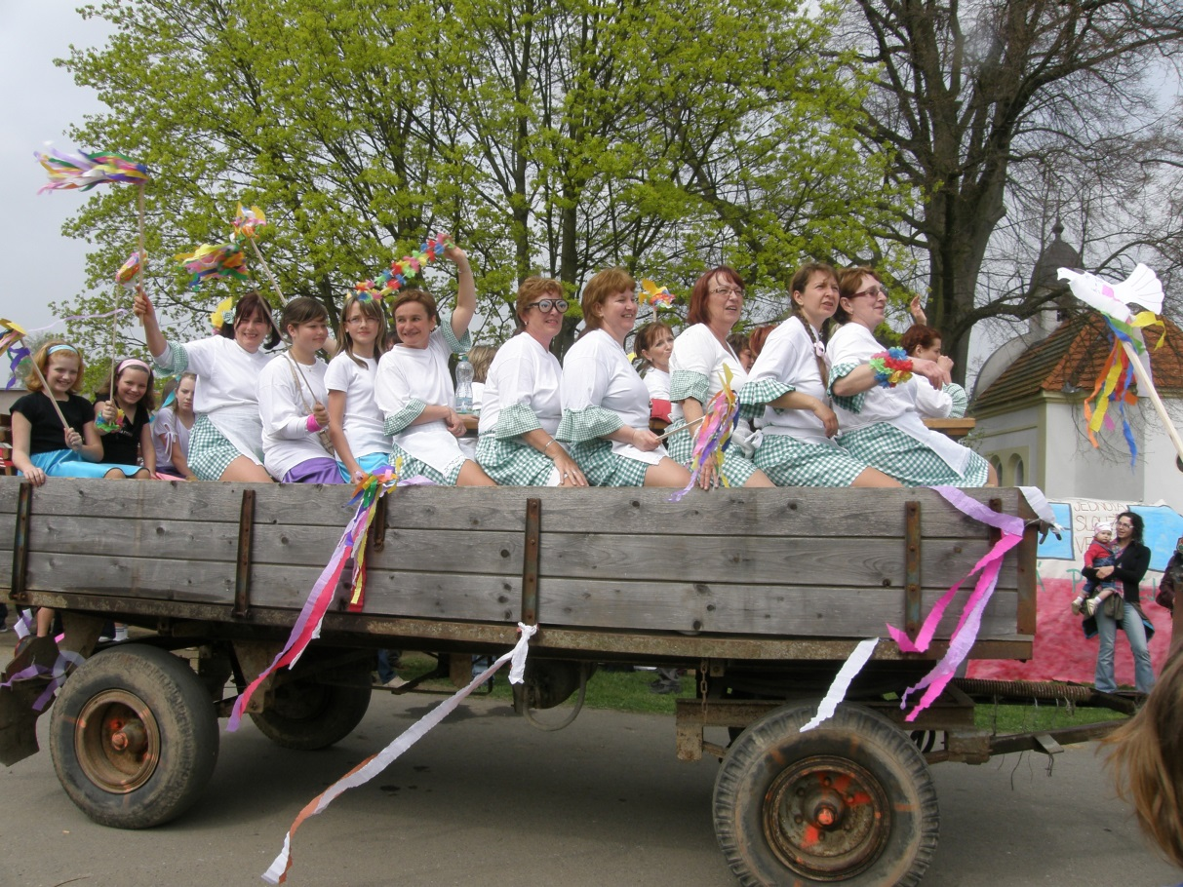
Alegorické vozy – 1. Máj

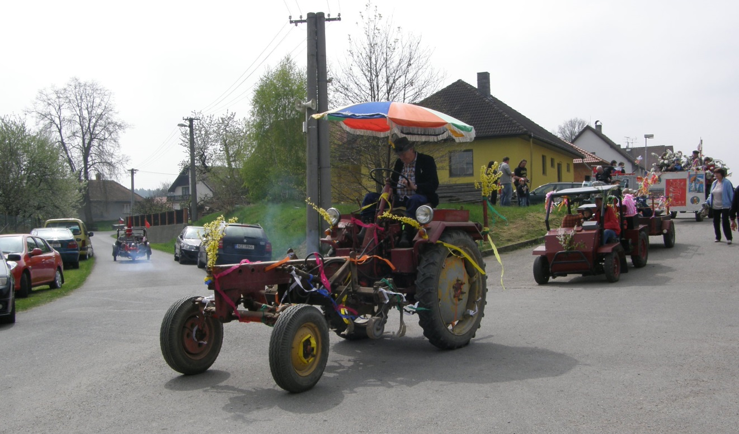
Alegorické vozy -1. Máj

Další německý hrob
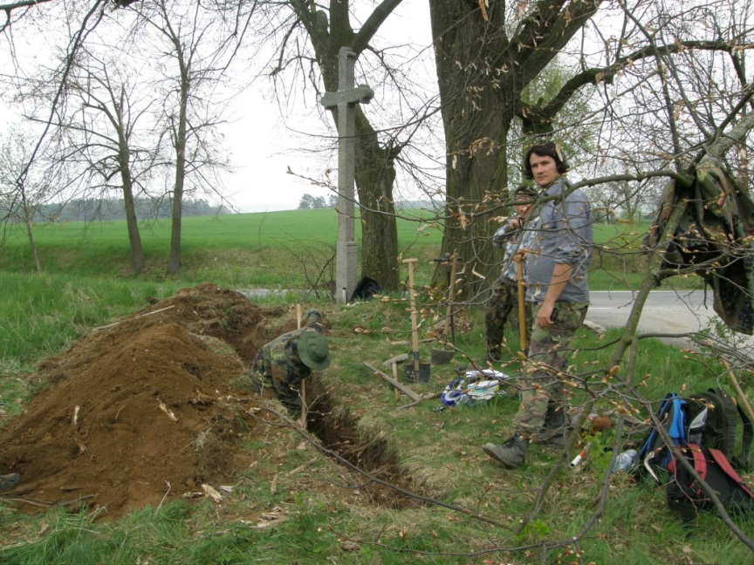
Ve stejný den 1.5. byly vyzvednuty ostatky německého vojáka z 2. světové války. Práci na vyzdvižení provedl český spolek, který se touto prací zabývá a již dělal podobné práce na našem katastru v roce minulém. Německý voják byl pohřbený u Kašparova kříže vedle silnice k Veselíčku. Byl to prý německý tankista, kterého přejeli sami Němci, když prudce couvali s tankem a najeli na něj. Jeho ostatky byly uloženy na německém hřbitově padlých a obětí války v Chebu.

Písečtí archeologové pří výkopu německého hrobu

Akce Sluníčka

7.3. se uskutečnilo v obecní hospodě zdobení kraslic metodou drátkováním. Paní Bardová, která se na tuto činnost specializuje, předvedla přítomným, jak drátkovat. Zároveň si mohli zájemci zakoupit její výrobky.

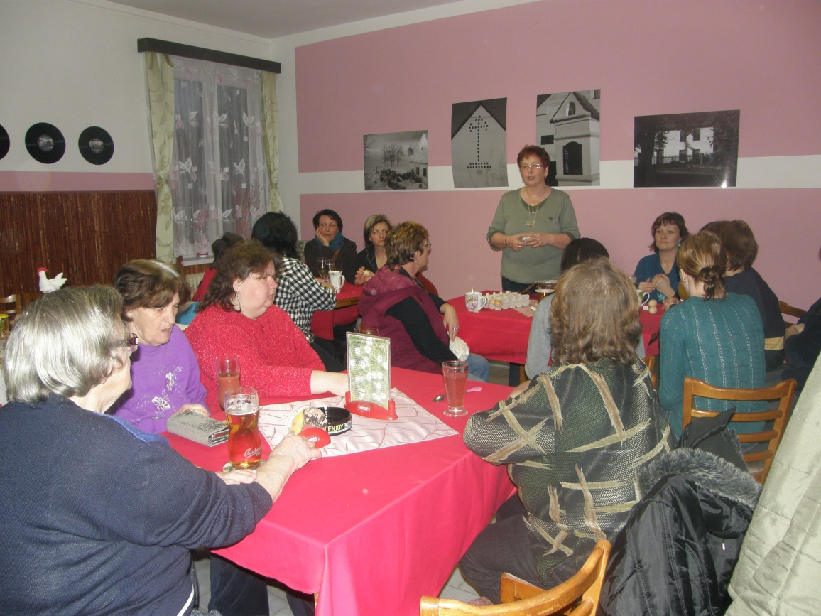
Zdobení kraslic drátkováním – beseda

Dne 30.4. se ve spolupráci s hasičkami uskutečnil lampiónový průvod aneb Filipojakubská noc. Děti si nejprve v kapličce vyslechly od kronikářky Olgy Kolískové tajemnosti této zázračné noci a příběhy o čarodějnicích. Dále děti pokračovaly v průvodu s lampiónky až za vesnici, kde u Vitásků (Kofroňů) pro ně byla připravena soutěž s kouzelníkem a strašidelnými bytostmi.

Dne 1.6. ve spolupráci se sdružením Křenovský hastrmani uspořádalo Sluníčko rybářskou soutěž u Lazny. Za deštivého dne si děti mohly vyzkoušet chytání ryb z obecního rybníka. Kdo neměl vlastní rybářské náčiní, tak mu bylo zapůjčeno. Pro asi 15 účastníku byly připraveny hezké ceny. V soutěži nakonec zvítězil Fr. Štoffl, následován svoji sestrou Annou. Na třetím místě skončila Evička Hořejší. Krásný dort s motivem kapra pro děti upekla p. Dana Hervertová. Na tom si děti pochutnaly při posezení ve stodole u Jakubců.

24.7. Sluníčko pro zájemce připravilo výtvarné odpoledne. Vyráběla se z hlíny zvířátka a jiné dekorace, které se pak daly vypálit k Janě Grulichové do keramické pece.

V měsíci říjnu se vyráběly vánoční dárečky pro občany Křenovic. Letos to byly malé květináčky vyzdobené jako vánoční stromek. Ty se pak před vánocemi roznášely do každého domu v Křenovicích.

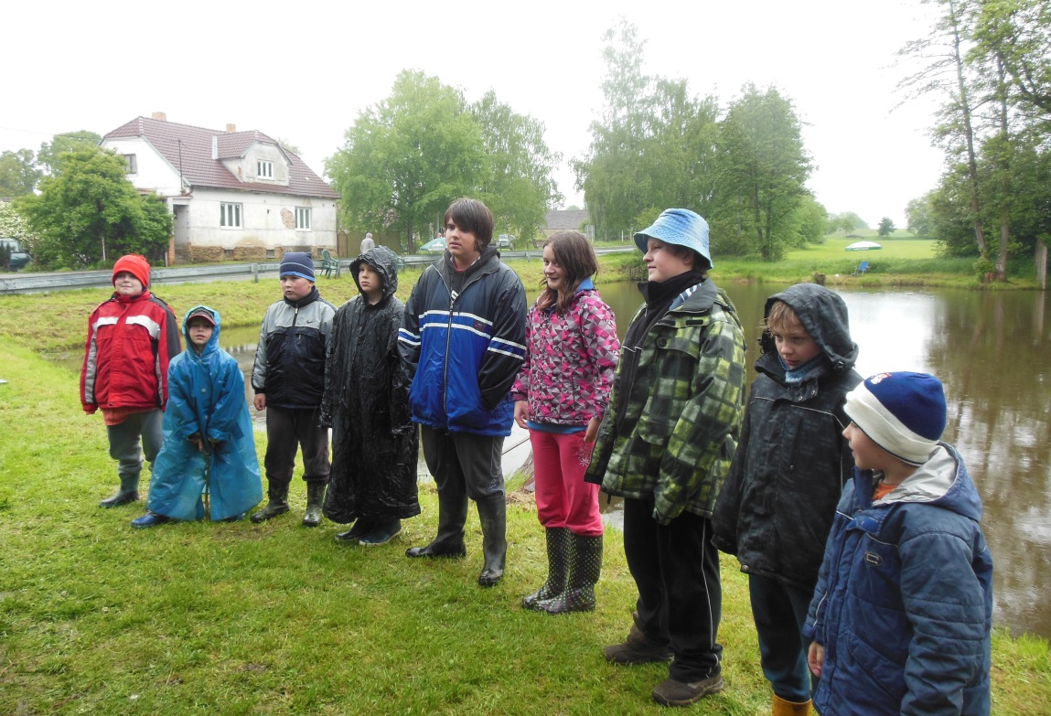
Rybářské závody u Lazny

Dne 8.12. uspořádalo Sluníčko ve spolupráci s Janou Hořejší „Čertování“. Na tento den se děti sešly v hospodě, aby s čerty hrály různé hry, soutěže a také pekelný mariáš. Zároveň se také konala soutěž o nejhezčího čertíka.

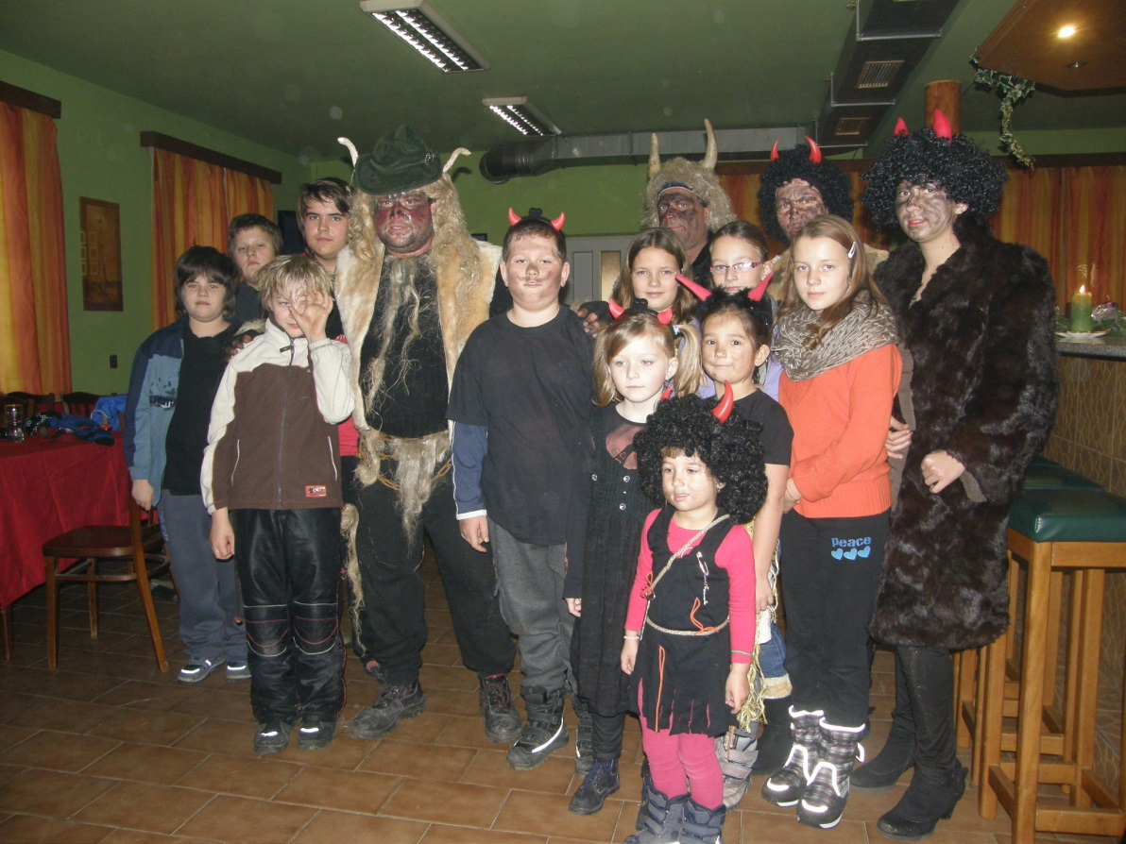
Mikulášská besídka v obecní hospodě
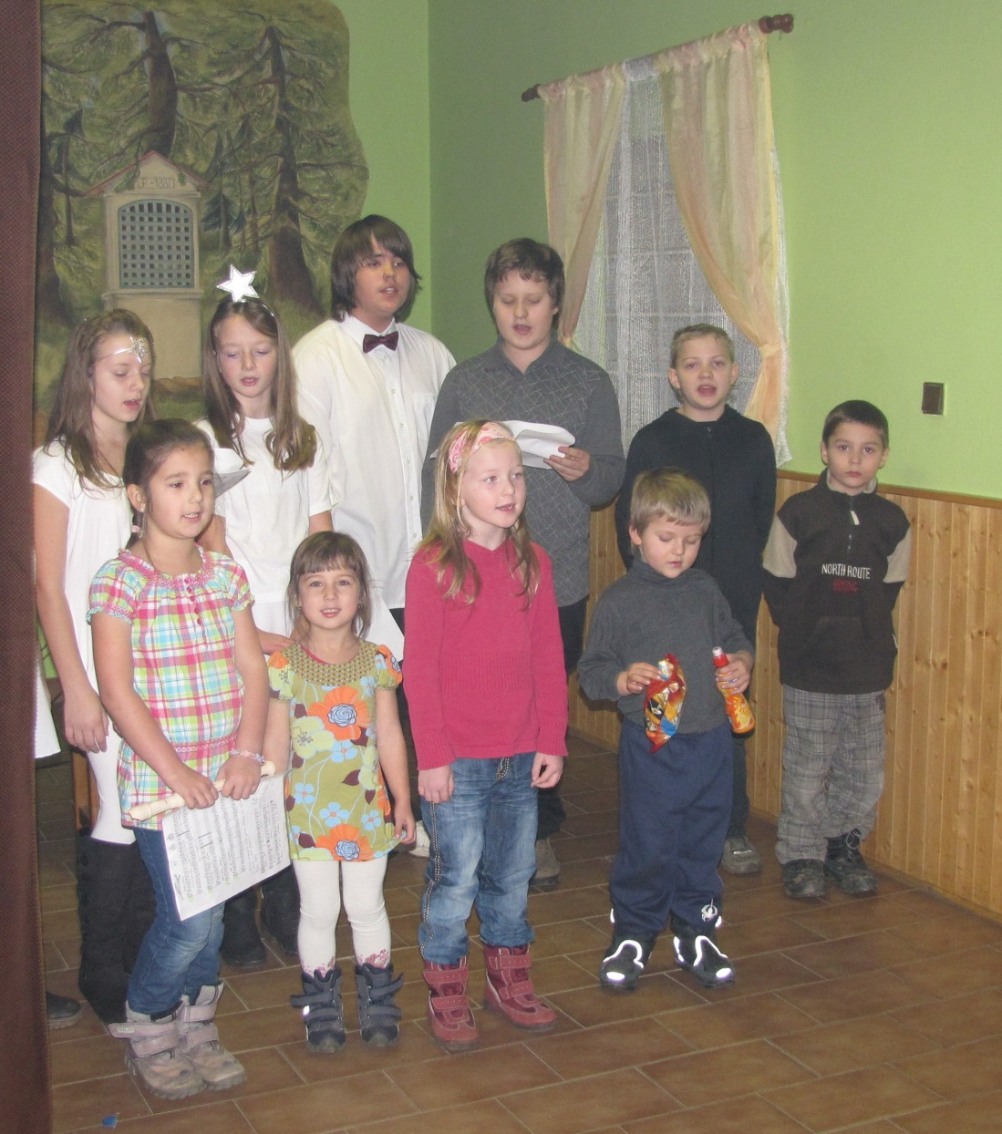
Vánoční besídka – vystoupení dětí

22.12. se představily křenovické děti ve vánoční besídce. Předvedly pásmo písniček a básniček se zimní tématikou. K dětem pak přišel Ježíšek a každému předal vánoční dárek.

23.12. si všichni spoluobčané mohli zazpívat při „Zpívání pod hvězdami“. V kapličce byl ozdoben stromeček a vystaven Betlém. Dále hořely všechny svíčky na adventním věnci. Tentokrát koledy zazpívali zpěváci z bernartického kůru v kostele, mezi nimi i Barbora Kolísková z Křenovic. Podával se svařák a čaj s rumem.

Akce hostinské Jany Hořejší

Jana Hořejší v tomto roce ještě zintenzivnila svoji činnost. Vedle kuželek a nohejbalu pořádá také různé kulturní akce – pař. Posezení s harmonikou při křenovické pouti.

8.6. se konal nohejbalový turnaj ve střetnutí trojic. Zvítězilo družstvo Holki (J. Bárta, M. Góč a R. Jakovec) a na 2. místě se umístilo družstvo Černuškovi (otec a synové Jirků).

21.6. se uskutečnil turnaj v kuželkách tříčlenných družstev. Vyhrála ho trojice kuželkářů St. Bartoš, Stáník Bartoš a Jirka Bárta.

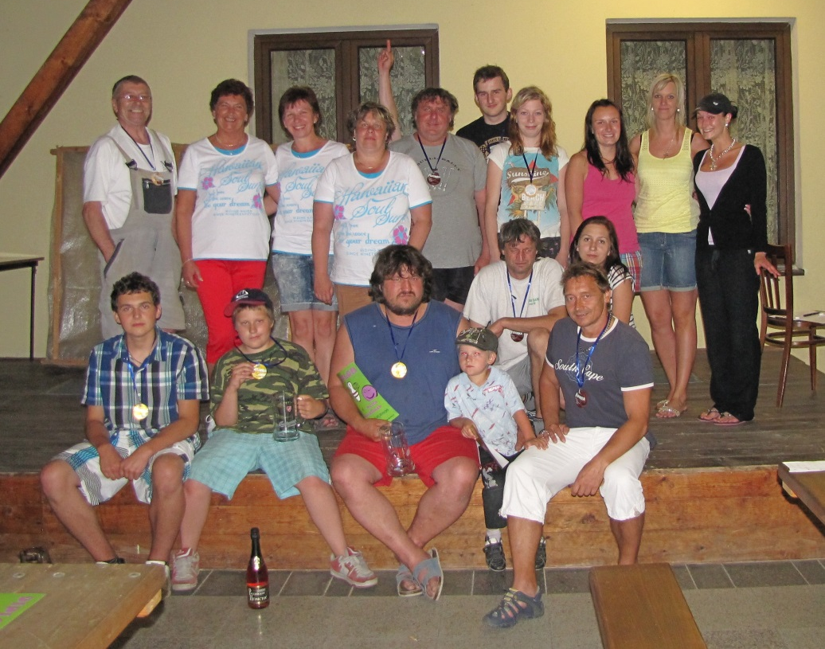
Turnaj v kuželkách 21.6.

5.7. by uspořádán turnaj v kuželkách o pouťovou kachnu. Jana Hořejší napekla pro všechny účastníky perníkové kuželky. Vítězem turnaje se stal J. Hübl, na druhém místě skočil Milan Průža a třetím byl Radek Jakovec.

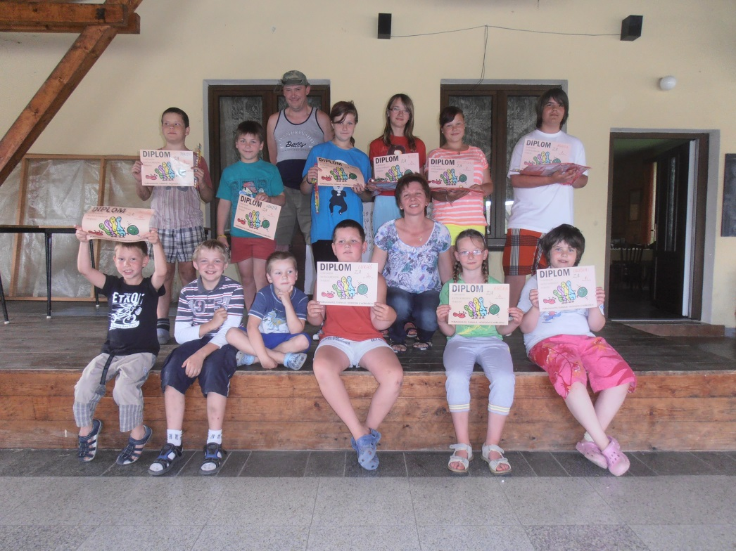
Turnaj dětí v kuželkách

13.7. se konal turnaj v kuželkách pro děti. V kategorii mladších zvítězila Anna Štofflová, v kategorii starších pak její bratr František Štoffl.

19.7. turnaj v kuželkách o králíka a plato vajec

9.8. turnaj v kuželkách o soudek piva, kdy pořadí bylo následující: K. Šabatka – 1. místo, Dáša Bártová – 2. místo a Jana Hořejší 3. místo.

31.8. turnaj v kuželkách o živé sele, které vážilo 30 kg. Soutěžících bylo také 30. Vítězem se stal J. Hübl, následován J. Bártou a D. Jirků.

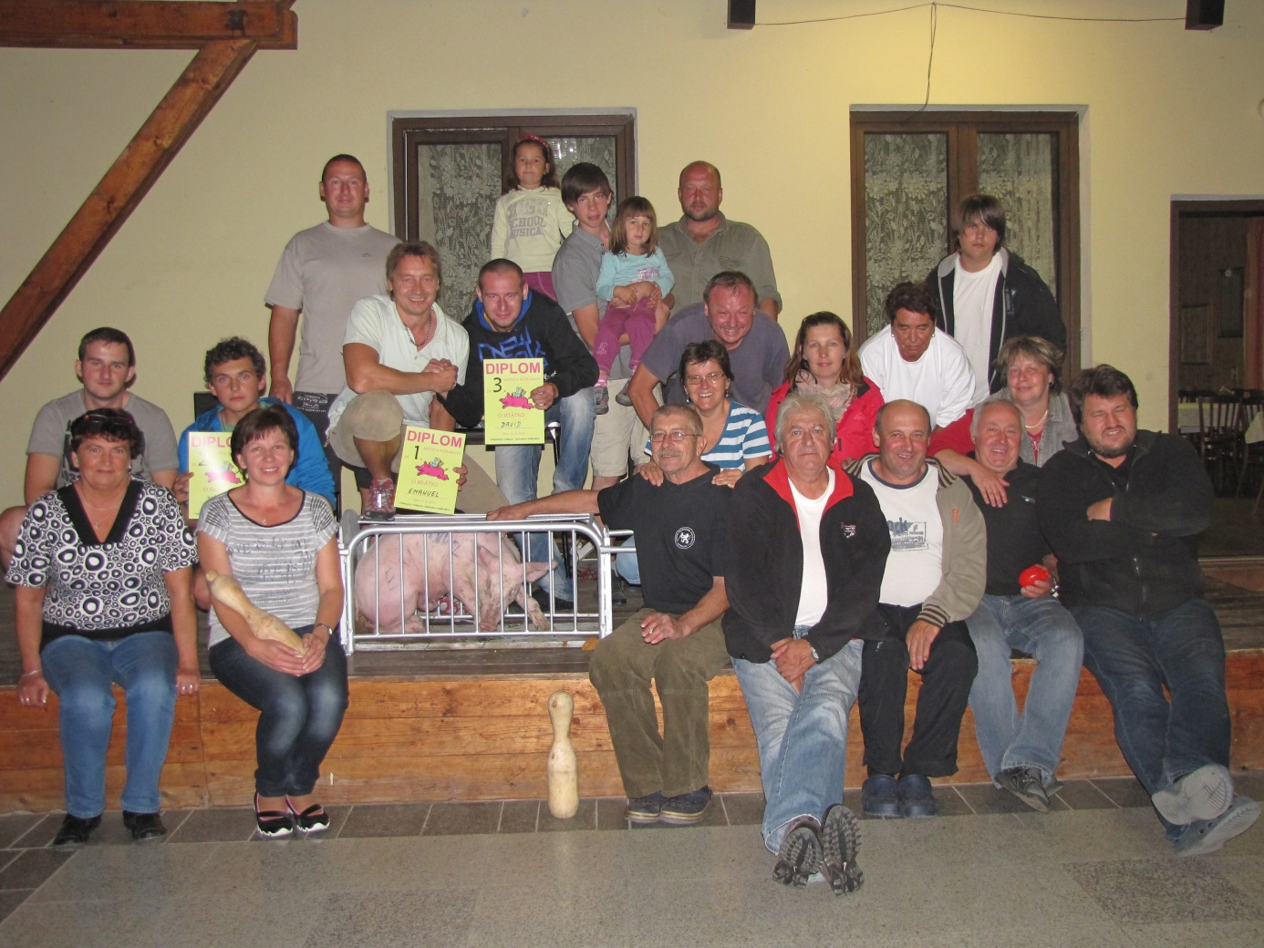
Turnaj v kuželkách o prasátko

20.9. se hrálo divadlo v obecní hospodě pod přístřeškem. Ochotnický divadelní spolek „Prácheňská scéna“ uvedl hru „Lucerna“.

21.9. se uskutečnil turnaj v nohejbale tříčlenných družstev o živé sele, kdy na 1. místě se umístil team Branice ve složení Mára, Šerhant, Pícha.

5.10. předvedl výrobky kosmetické švýcarské firmy Just jejich prodejce.

2.11. přednášel Jan Minář, který má v Křenovicích chalupu, o svých misích v Angole a Iráku. Byl dříve členem „Modrých přileb“. Jeho velmi poutavé povídání bylo doprovázeno fotografiemi a praktickými ukázkami.

22.12. se uskutečnil vánoční turnaj v kuželkách „O kapra pana starosty“. Hrálo se v tříčlenných družstvech a vítězem se stali „Herci“ ve složení Jar. Špejla, David a Libor Jirků.
Každý účastník turnaje pak dostal malý dáreček.

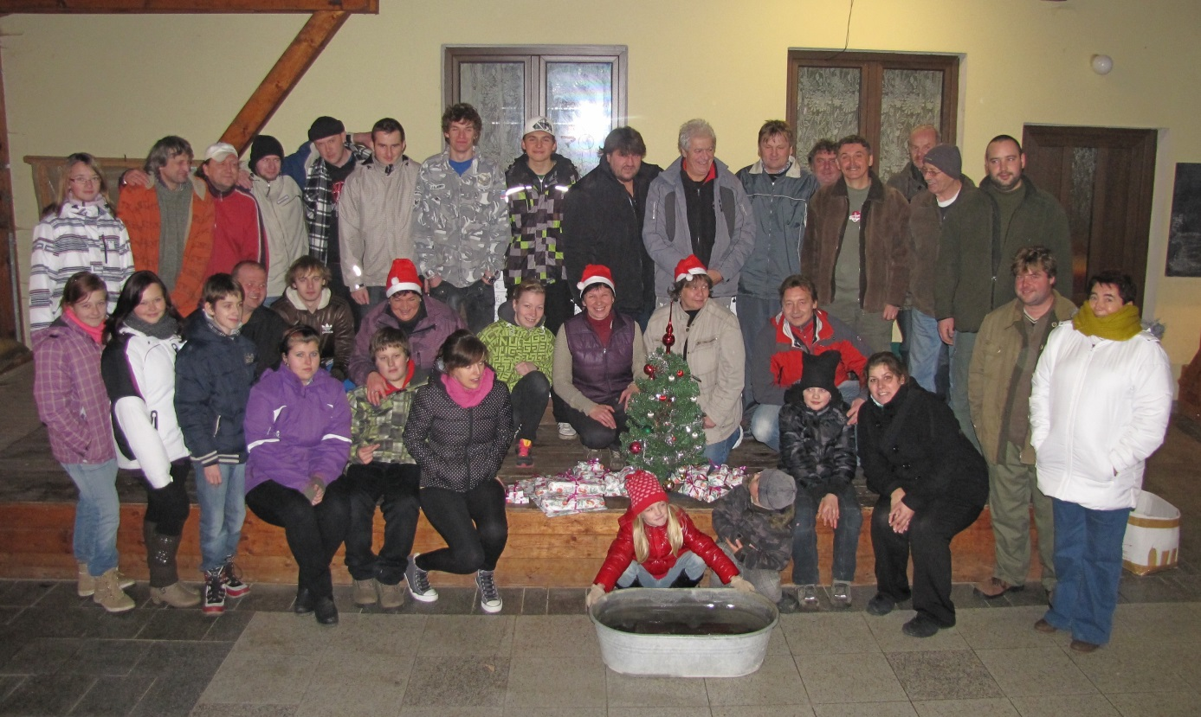
Turnaj v kuželkách o vánočního kapra

Další akce

Křenovická jízda
Klub historických vozidel Křenovice dne 13.7. pořádal již 4. ročník této akce. Na 140 posádek automobilových veteránů se sjelo na Tlapovu louku, aby se utkali, tentokrát na trase Křenovice – Opařany, Sepekov, Chyšky, Sedlec, Prčice, Vysoký Chlumec, Petrovice, Milevsko a zpět. K Nejvíce obdivovaným automobilům patřila předválečná auta Tatrovky a Pragovky, ale také Jaguar E- Type nebo vozy Rolls-Royce.

Setkání přátel, známých a prvních lásek
Tuto akci uspořádali Jaroslav a Milan Slámovi dne 24.8. Sešli se zde známí a přátelé z mládí a zavzpomínali na doby prožité v Křenovicích. Na 120 účastníků si zavzpomínalo na dobu svého dětství, kdy se chodilo k sousedům na jahody, bouchací kuličky se vyráběly z válečné munice a sváděly se nesmiřitelné bitky s přespolními Bojeňáky.
Akce se konala v obecním hostinci a za doprovodu kapely Sextetband se tančilo na letním krytém parketu. Akci doprovázela výstavka dobových fotek, kterou připravila Olga Kolísková.

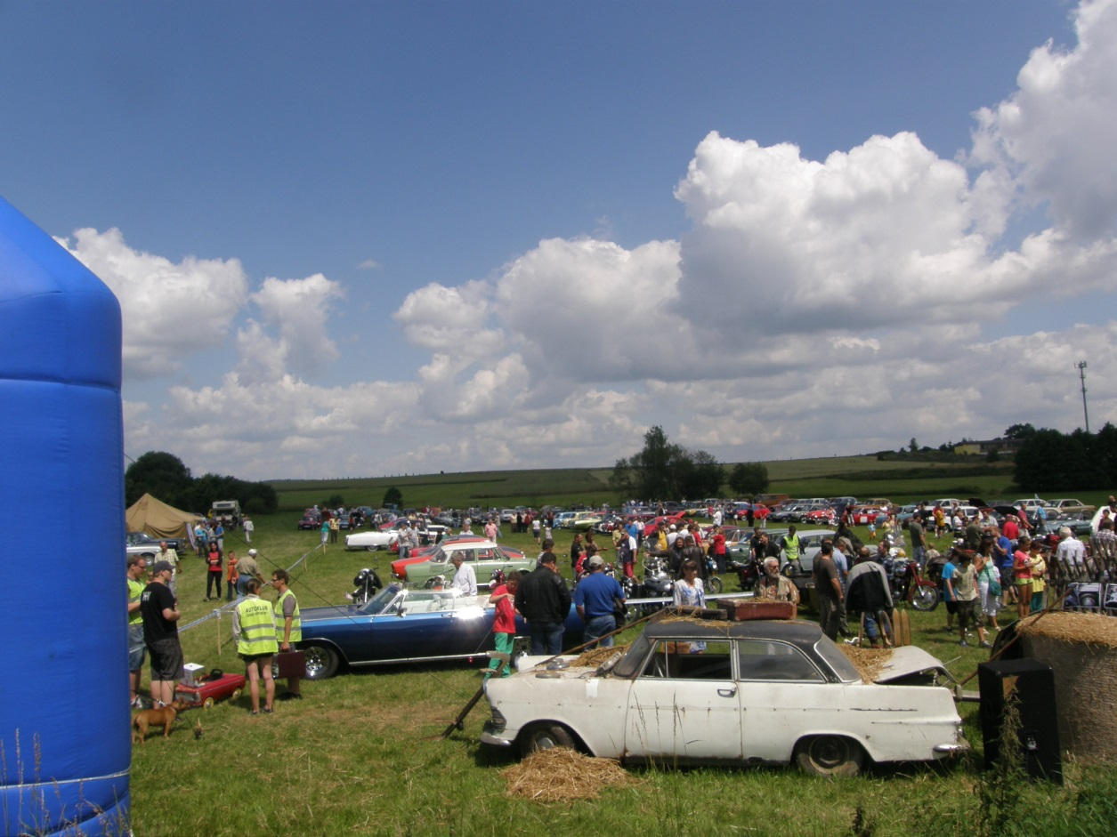
Křenovická jízda – soutěž veteránů

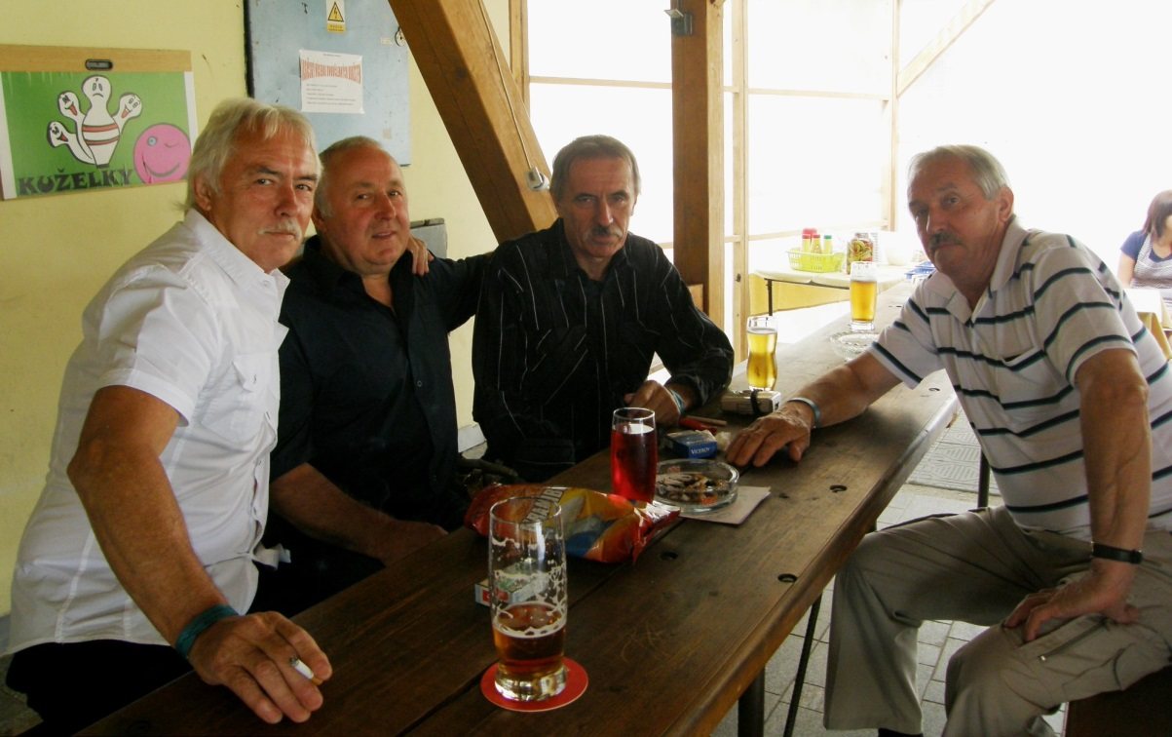
Bratři Slámovi a Jar. Krška – Setkání přátel, známých a prvních lásek

Hudební akce
Dne 18.5. zahrál folkový zpěvák Tony Linhart se skupinou Pacifik. Hudební produkce se uskutečnila pod přístřeškem obecní hospody. Tuto akci zorganizoval Tomáš Grulich a Jan Synek.

Tenisový turnaj
9.8. se konal tenisový turnaj LT&S Open. Byl to již 13. Ročník a odehrál se na tenisových kurtech Ant. Krejčího v Křenovicích. Vítězem turnaje v dvouhrách se stala dvojice Libor Švára a Marek Krejčí, kteří obhájili prvenství z minulého ročníku. Večer zahrál písničkář Záviš.

Turnaj v nohejbale
18.8. byl uspořádán turnaj v nohejbale křenovického starosty, 2. ročník. Hrálo se o věnec buřtů a pivo. Turnaje se zúčastnilo devět družstev z Křenovic a blízkého okolí. Vítězem se stalo družstvo Branice (ve složení Pícha, Šerhant a Šerhant, Mácha). 2. místo obsadili „Herci“ (otec a synové Jirků a Pavel Sosnovec) a na 3. místě skončil „Hemmer team“ (Hemmer, Pletka, Václavík a Herink).

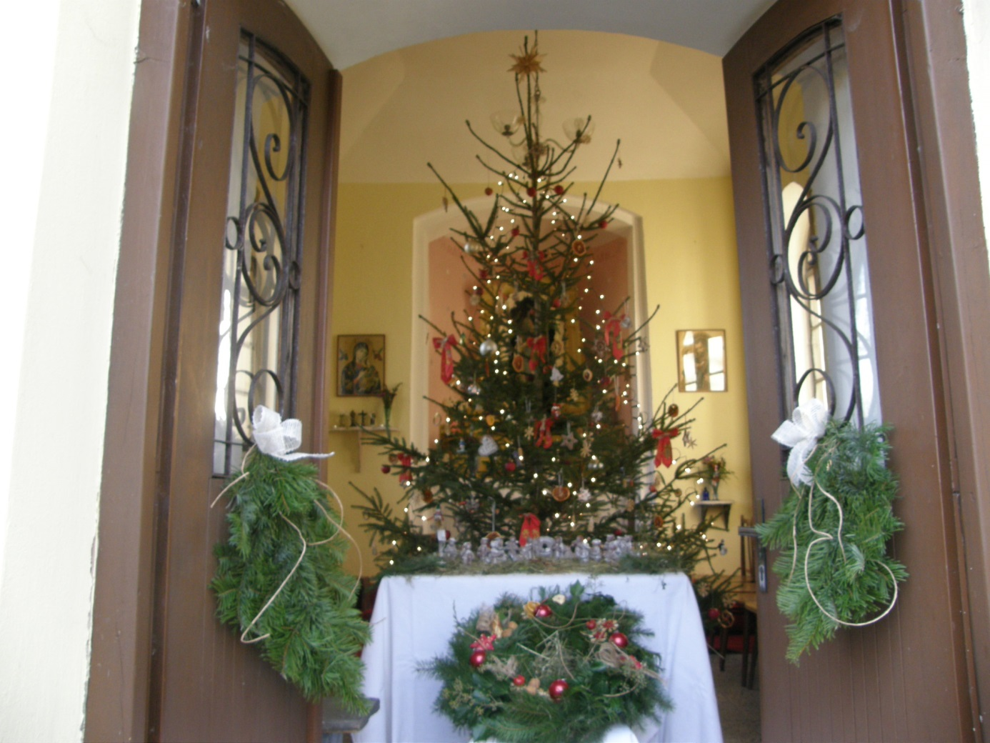

Staročeské vánoce v kapličce – první adventní neděle

